
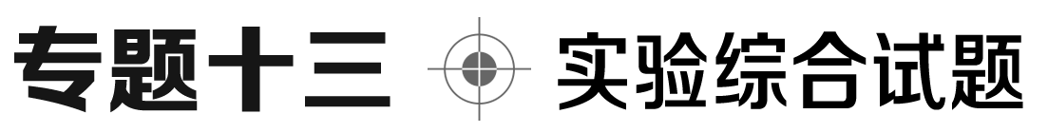
考向一 物质制备与性质的实验探究
1．(2020·全国卷Ⅰ，T₂₇)为验证不同化合价铁的氧化还原能力，利用下列电池装置进行实验。
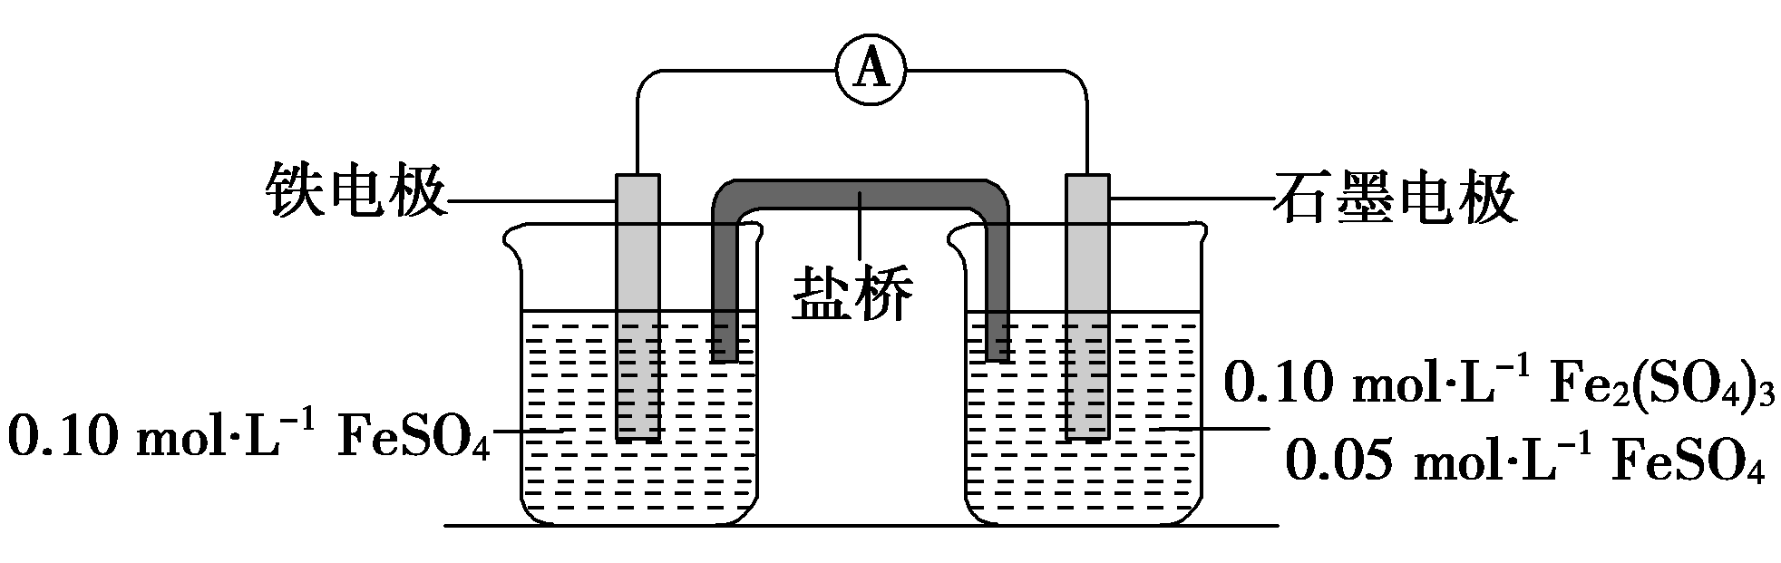
回答下列问题：
(1)由FeSO₄·7H₂O固体配制0.10 mol·L^{－1} FeSO₄溶液，需要的仪器有药匙、玻璃棒、________________(从下列图中选择，写出名称)。
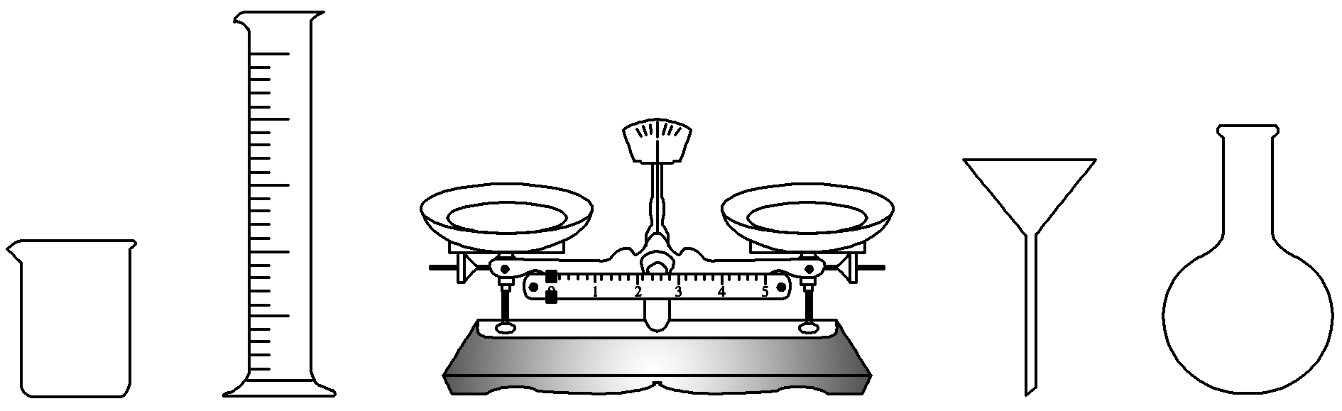
(2)电池装置中，盐桥连接两电极电解质溶液。盐桥中阴、阳离子不与溶液中的物质发生化学反应，并且电迁移率(u∞)应尽可能地相近。根据下表数据，盐桥中应选择________作为电解质。
阳离子 | u∞×10⁸/(m²·s^{－1}·V^{－1}) | 阴离子 | u∞×10⁸/(m²·s^{－1}·V^{－1})
Li＋ | 4.07 | HCO | 4.61
Na＋ | 5.19 | NO | 7.40
Ca^{2＋} | 6.59 | Cl－ | 7.91
K＋ | 7.62 | SO | 8.27
(3)电流表显示电子由铁电极流向石墨电极。可知，盐桥中的阳离子进入________电极溶液中。
(4)电池反应一段时间后，测得铁电极溶液中c(Fe^{2＋})增加了0.02 mol·L^{－1}。石墨电极上未见Fe析出。可知，石墨电极溶液中c(Fe^{2＋})＝________。
(5)根据(3)、(4)实验结果，可知石墨电极的电极反应式为________，铁电极的电极反应式为_________________。因此，验证了Fe^{2＋}氧化性小于________、还原性小于________。
(6)实验前需要对铁电极表面活化。在FeSO₄溶液中加入几滴Fe₂(SO₄)₃溶液，将铁电极浸泡一段时间，铁电极表面被刻蚀活化。检验活化反应完成的方法是________________。
[解析] (1)利用固体配制一定物质的量浓度的溶液时需要用托盘天平称量固体，用烧杯溶解固体，用量筒量取蒸馏水。(2)根据盐桥中阴、阳离子不能参与反应，及Fe^{3＋}＋3HCO===Fe(OH)₃↓＋3CO₂↑、Ca^{2＋}＋SO===CaSO₄↓，可排除HCO、Ca^{2＋}，再根据FeSO₄溶液显酸性，而NO在酸性溶液中具有氧化性，可排除NO。最后根据阴、阳离子的电迁移率应尽可能地接近，知选择KCl作盐桥中电解质较合适。(3)电子由负极流向正极，结合电子由铁电极流向石墨电极，可知铁电极为负极，石墨电极为正极。盐桥中的阳离子流向正极(石墨电极)溶液中。(4)由题意知负极反应为Fe－2e－===Fe^{2＋}，正极反应为Fe^{3＋}＋e－===Fe^{2＋}，则铁电极溶液中c(Fe^{2＋})增加0.02 mol·L^{－1}时，石墨电极溶液中c(Fe^{2＋})增加0.04 mol·L^{－1}，故此时石墨电极溶液中c(Fe^{2＋})＝0.09 mol·L^{－1}。(5)石墨电极的电极反应式为Fe^{3＋}＋e－===Fe^{2＋}，铁电极的电极反应式为Fe－2e－===Fe^{2＋}，故验证了氧化性：Fe^{3＋}>Fe^{2＋}，还原性：Fe>Fe^{2＋}。(6)该活化反应为Fe＋2Fe^{3＋}===3Fe^{2＋}，故通过检验Fe^{3＋}是否存在可说明活化反应是否完成，具体操作为取少量活化反应后的溶液于试管中，滴加几滴KSCN溶液，若溶液不变血红色，则说明活化反应已完成。
[答案] (1)烧杯、量筒、托盘天平
(2)KCl (3)石墨
(4)0.09 mol·L^{－1}
(5)Fe^{3＋}＋e－===Fe^{2＋} Fe－2e－===Fe^{2＋} Fe^{3＋} Fe
(6)取少量溶液，滴入KSCN溶液，不出现血红色
考向二 物质的定量测定实验探究
2．(2019·全国卷Ⅰ)硫酸铁铵[NH₄Fe(SO₄)₂·xH₂O]是一种重要铁盐。为充分利用资源，变废为宝，在实验室中探究采用废铁屑来制备硫酸铁铵，具体流程如下：
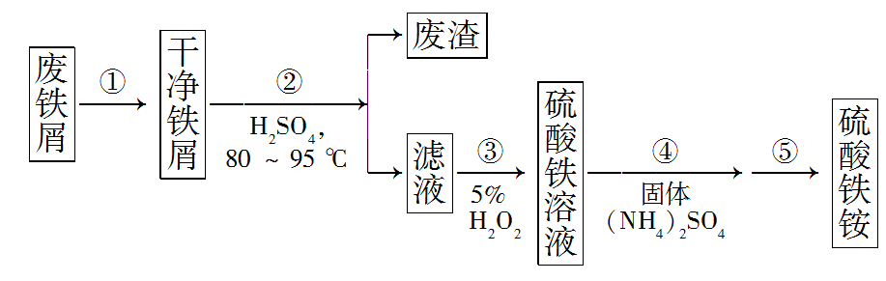
回答下列问题：
(1)步骤①的目的是去除废铁屑表面的油污，方法是___________________
________________________________________________________________。
(2)步骤②需要加热的目的是____________，温度保持80～95 ℃，采用的合适加热方式是________________。铁屑中含有少量硫化物，反应产生的气体需要净化处理，合适的装置为________(填标号)。
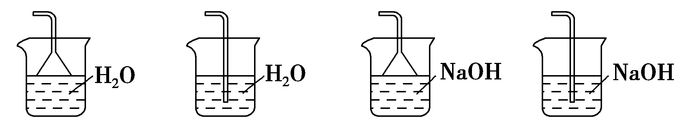
A B C D
(3)步骤③中选用足量的H₂O₂，理由是__________________。分批加入H₂O₂，同时为了____________，溶液要保持pH小于0.5。
(4)步骤⑤的具体实验操作有______________________，经干燥得到硫酸铁铵晶体样品。
(5)采用热重分析法测定硫酸铁铵晶体样品所含结晶水数，将样品加热到150 ℃时失掉1.5个结晶水，失重 5.6%。硫酸铁铵晶体的化学式为______________。
[解析] (1)铁屑表面的油污可以用热的氢氧化钠溶液洗涤，然后用蒸馏水洗净。
(2)铁与硫酸反应，加热的目的是加快反应速率，由于温度要控制在80～95 ℃，应选择水浴加热。铁中含有少量的硫化物，与酸反应后生成酸性气体H₂S，应该用碱溶液吸收H₂S气体，为了防止倒吸，应选用C装置。
(3)铁与硫酸反应后生成硫酸亚铁，加入足量的过氧化氢溶液将亚铁离子氧化为铁离子，离子方程式为2Fe^{2＋}＋H₂O₂＋2H＋===2Fe^{3＋}＋2H₂O。Fe^{3＋}在水中易水解生成氢氧化铁沉淀，为了抑制Fe^{3＋}水解，溶液要保持较强的酸性，使用H₂O₂的优点是不引入新的杂质。
(4)硫酸铁溶液与固体硫酸铵反应生成硫酸铁铵，为了从溶液中得到硫酸铁铵应将溶液经蒸发浓缩、冷却结晶、过滤、洗涤、干燥得到硫酸铁铵晶体。
(5)由于样品失去1.5个结晶水，失重5.6%，即M[NH₄Fe(SO₄)₂·xH₂O]×5.6%＝1.5×18 g·mol^{－1}，可以求得M[NH₄Fe(SO₄)₂·xH₂O]≈482 g·mol^{－1}，利用硫酸铁铵晶体的摩尔质量减去NH₄Fe(SO₄)₂的摩尔质量可以求出晶体中水的摩尔质量之和，为216 g·mol^{－1}，由此可以求出x＝12。
[答案] (1)碱煮水洗 (2)加快反应 热水浴 C (3)将Fe^{2＋}全部氧化为Fe^{3＋}；不引入杂质 防止Fe^{3＋}水解 (4)加热浓缩、冷却结晶、过滤(洗涤) (5)NH₄Fe(SO₄)₂·12H₂O
3．(2020·天津卷，T₁₅)为测定CuSO₄溶液的浓度，甲、乙两同学设计了两个方案。回答下列问题：
Ⅰ.甲方案
实验原理：CuSO₄＋BaCl₂===BaSO₄↓＋CuCl₂
实验步骤：
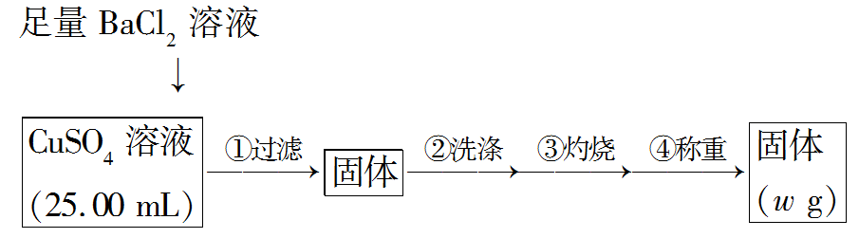
(1)判断SO沉淀完全的操作为____________________________________
________________________________________________________________。
(2)步骤②判断沉淀是否洗净所选用的试剂为______________。
(3)步骤③灼烧时盛装样品的仪器名称为________。
(4)固体质量为w g，则c(CuSO₄)＝________mol·L^{－1}。
(5)若步骤①从烧杯中转移沉淀时未洗涤烧杯，则测得c(CuSO₄)________(填“偏高”“偏低”或“无影响”)。
Ⅱ.乙方案
实验原理：Zn＋CuSO₄===ZnSO₄＋Cu
Zn＋H₂SO₄===ZnSO₄＋H₂↑
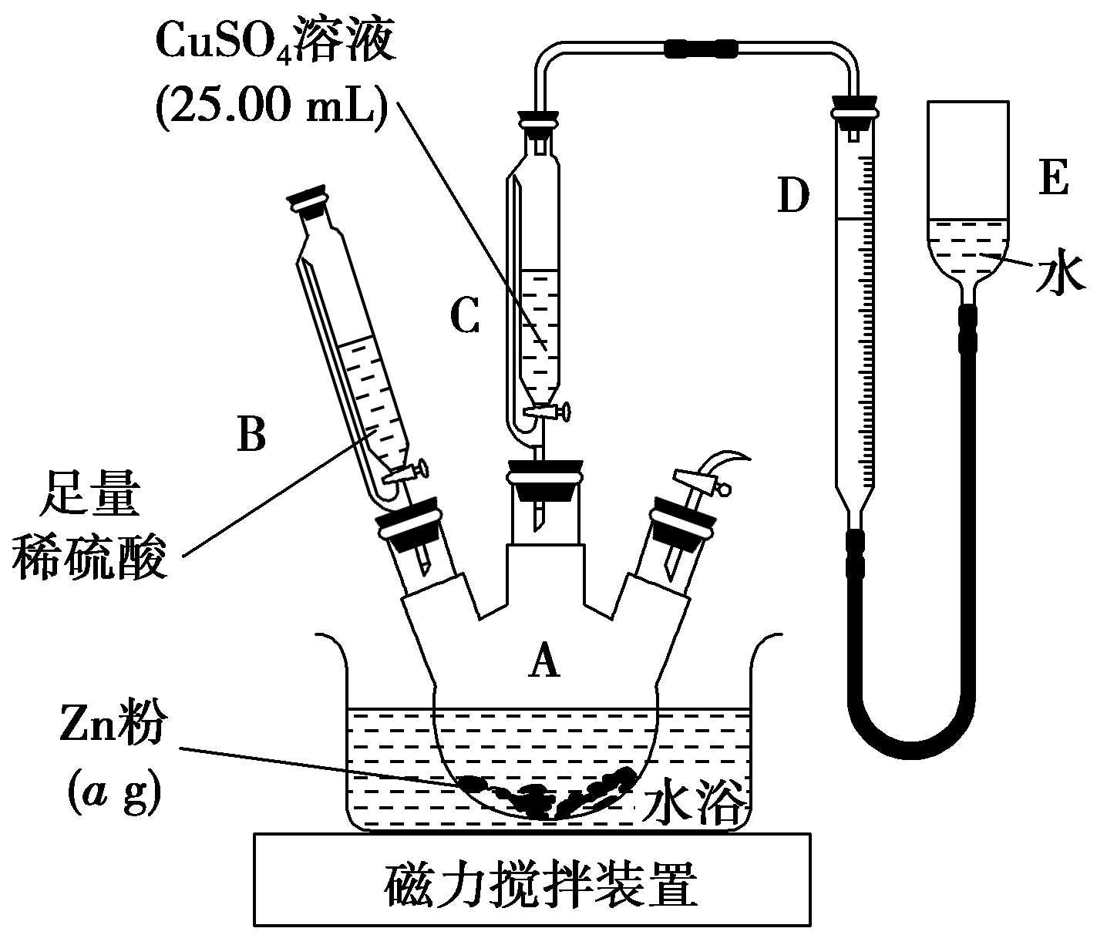
实验步骤：
①按如图安装装置(夹持仪器略去)
②……
③在仪器A、B、C、D、E中加入图示的试剂
④调整D、E中两液面相平，使D中液面保持在0或略低于0刻度位置，读数并记录
⑤将CuSO₄溶液滴入A中并搅拌，反应完成后，再滴加稀硫酸至体系不再有气体产生
⑥待体系恢复到室温，移动E管，保持D、E中两液面相平，读数并记录
⑦处理数据
(6)步骤②为__________________________________________。
(7)步骤⑥需保证体系恢复到室温的原因是________(填序号)。
a．反应热受温度影响
b．气体密度受温度影响
c．反应速率受温度影响
(8)Zn粉质量为a g，若测得H₂体积为b mL，已知实验条件下ρ(H₂)＝d g·L^{－1}，则c(CuSO₄)＝________________mol·L^{－1}(列出计算表达式)。
(9)若步骤⑥E管液面高于D管，未调液面即读数，则测得c(CuSO₄)________(填“偏高”“偏低”或“无影响”)。
(10)是否能用同样的装置和方法测定MgSO₄溶液的浓度：________(填“是”或“否”)。
[解析] (1)加入BaCl₂溶液后，若SO已经完全沉淀，则向上层清液中继续加入BaCl₂溶液时就不会产生新的沉淀，故相应的检验方法是向上层清液中加入BaCl₂溶液，没有白色沉淀出现，说明SO沉淀完全。(2)BaSO₄沉淀中所含有的杂质为Cu^{2＋}、Cl－，可用AgNO₃溶液检验最后一次洗涤液中是否含有Cl－的方法达到目的。(3)灼烧固体时通常在坩埚中进行。(4)w g BaSO₄的物质的量是 mol，由“SO”守恒可知n(CuSO₄)＝ mol，c(CuSO₄)＝ mol÷0.025
L＝ mol·L^{－1}。(5)由于烧杯内壁会沾有一定量BaSO₄，因此若不洗涤烧杯，会导致BaSO₄损失，由此计算出的CuSO₄的量少于理论值，从而导致测量出的CuSO₄溶液浓度偏低。(6)由于实验涉及气体，故装置连接好后应检查装置的气密性。(7)由于气体密度受温度影响，故要想准确测量氢气的体积，必须保证反应前后体系温度相等，故答案为b。(8)消耗的锌的物质的量为 mol，生成的n(H₂)＝ mol，因此与CuSO₄反应的Zn的物质的量为
mol，故c(CuSO₄)＝ mol·L^{－1}。(9)当E管液面高于D管时，说明C、D中气体压强大于大气压，这样测量出的气体体积值偏小，由c(CuSO₄)的计算表达式知测量出的c(CuSO₄)偏高。(10)由于MgSO₄不能与锌反应，故不能用此方法测定MgSO₄溶液的浓度。
[答案] (1)向上层清液中继续滴加BaCl₂溶液，无白色沉淀生成，则沉淀完全 (2)AgNO₃溶液 (3)坩埚 (4) (5)偏低 (6)检查装置气密性 (7)b (8) (9)偏高 (10)否
考向三 有机物制备和提纯的实验探究
4．(2020·全国卷Ⅱ，T₂₇)苯甲酸可用作食品防腐剂。实验室可通过甲苯氧化制苯甲酸，其反应原理简示如下：
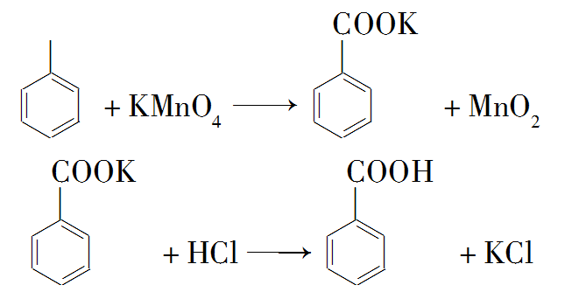
名称 | 相对分子质量 | 熔点/℃ | 沸点/℃ | 密度/(g·mL^{－1}) | 溶解性
甲苯 | 92 | －95 | 110.6 | 0.867 | 不溶于水，易溶于乙醇
苯甲酸 | 122 | 122.4  (100 ℃左右开始升华) | 248 | —— | 微溶于冷水，易溶于乙醇、热水
实验步骤：
(1)在装有温度计、冷凝管和搅拌器的三颈烧瓶中加入1.5 mL甲苯、100 mL水和4.8 g(约0.03 mol)高锰酸钾，慢慢开启搅拌器，并加热回流至回流液不再出现油珠。
(2)停止加热，继续搅拌，冷却片刻后，从冷凝管上口慢慢加入适量饱和亚硫酸氢钠溶液，并将反应混合物趁热过滤，用少量热水洗涤滤渣。合并滤液和洗涤液，于冰水浴中冷却，然后用浓盐酸酸化至苯甲酸析出完全。将析出的苯甲酸过滤，用少量冷水洗涤，放在沸水浴上干燥。称量，粗产品为1.0 g。
(3)纯度测定：称取0.122 g粗产品，配成乙醇溶液，于100 mL容量瓶中定容。每次移取25.00 mL溶液，用0.010 00 mol·L^{－1}的KOH标准溶液滴定，三次滴定平均消耗21.50 mL的KOH标准溶液。
回答下列问题：
(1)根据上述实验药品的用量，三颈烧瓶的最适宜规格为________(填标号)。
A．100 mL B．250 mL C．500 mL D．1 000 mL
(2)在反应装置中应选用________冷凝管(填“直形”或“球形”)，当回流液不再出现油珠即可判断反应已完成，其判断理由是________________________
________________________________________________________________。
(3)加入适量饱和亚硫酸氢钠溶液的目的是___________________________
________________________________________________________________；
该步骤亦可用草酸在酸性条件下处理，请用反应的离子方程式表达其原理
_______________________________________________________________。
(4)“用少量热水洗涤滤渣”一步中滤渣的主要成分是_______________。
(5)干燥苯甲酸晶体时，若温度过高，可能出现的结果是
________________________________________________________________。
(6)本实验制备的苯甲酸的纯度为________；据此估算本实验中苯甲酸的产率最接近于________(填标号)。
A．70% B．60% C．50% D．40%
(7)若要得到纯度更高的苯甲酸，可通过在水中________的方法提纯。
[解析] (1)三颈烧瓶中加入1.5 mL甲苯、100 mL水和4.8 g KMnO₄，所加液体体积不能超过三颈烧瓶容积的，即三颈烧瓶的最适宜规格应为250 mL。(2)球形冷凝管可使气体冷却回流，让反应更为彻底，冷凝效果更好，应选用球形冷凝管；由于甲苯是不溶于水的油状液体，当回流液中不再出现油状液体时，说明甲苯已经完全被氧化为苯甲酸钾。(3)取用甲苯质量为1.5 mL×0.867 g·mL^{－1}≈1.3 g，其物质的量约为0.014 mol，实验中加入的KMnO₄过量，NaHSO₃具有还原性，可用NaHSO₃溶液除去过量的KMnO₄，避免在用浓盐酸酸化时，KMnO₄与盐酸反应生成有毒的Cl₂；用草酸在酸性条件下处理过量的KMnO₄溶液，发生反应的离子方程式为2MnO＋5H₂C₂O₄＋6H＋===2Mn^{2＋}＋10CO₂↑＋8H₂O。(4)根据题给制备苯甲酸的第一步反应可知，用少量热水洗涤的滤渣为MnO₂。(5)因苯甲酸在100 ℃左右开始升华，若干燥时温度过高，可能导致部分苯甲酸升华而损失。(6)根据C₆H₅COOH＋KOH===C₆H₅COOK＋H₂O，可知25.00 mL×10^{－3} L·mL^{－1}×c(C₆H₅COOH)＝21.50 mL×10^{－3} L·mL^{－1}× 0.010 00 mol·L^{－1}，解得c(C₆H₅COOH)＝0.008 6 mol·L^{－1}，故样品中苯甲酸的纯度为×100%＝86.0%；0.014 mol甲苯理论上可生成0.014 mol苯甲酸，其质量为0.014×122 g＝1.708 g，则苯甲酸的产率为×100%≈50%，故C项正确。(7)由于苯甲酸微溶于冷水，易溶于热水，若要得到纯度更高的苯甲酸，可通过在水中重结晶的方法提纯。
[答案] (1)B (2)球形 无油珠说明不溶于水的甲苯已经被完全氧化 (3)除去过量的高锰酸钾，避免在用盐酸酸化时，产生氯气 2MnO＋5H₂C₂O₄＋6H＋===2Mn^{2＋}＋10CO₂↑＋8H₂O (4)MnO₂ (5)苯甲酸升华而损失 (6)86.0% C (7)重结晶
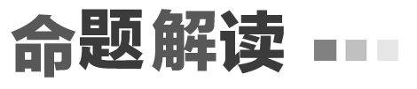
本专题主要有以下几个命题角度：
1．物质制备探究：(1)制备试剂及反应原理；(2)净化试剂及装置；(3)实验安全分析；(4)仪器连接等。
2．物质性质探究：(1)物质性质的预测及方案设计、评价；(2)物质验证性实验方案设计、评价。
3．定量实验：(1)滴定实验法；(2)热重分析法；(3)气体体积或沉淀测定法。
4．有机制备实验探究：(1)制备条件的控制；(2)制备过程的实验问题分析，如加试剂方法、分离提纯分析等；(3)产率的计算。
预测2021年实验综合题仍会以物质制备和性质探究考查为主，通常为考生提供一个真实的实验环境，让考生用已有的化学原理和实验技能，结合新信息、新问题去研究和解决问题。同时也要关注定量测定的实验探究。
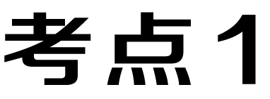 物质制备与性质的实验探究
一、物质制备的探究实验
1．实验装置的连接流程
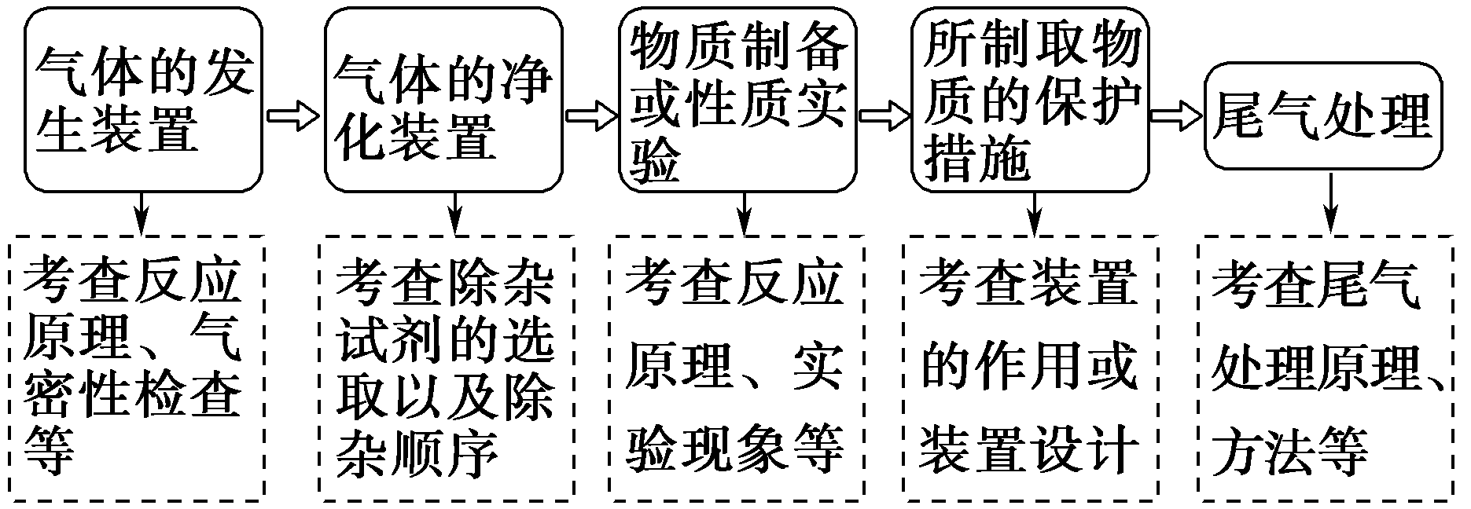
2．有气体参与的制备实验的注意事项
(1)操作顺序问题
与气体有关的实验操作顺序：装置选择与连接→气密性检查→装入固体药品→加液体药品→按程序实验→拆卸仪器。
(2)加热操作的要求
①使用可燃性气体(如H₂、CO、CH₄等)，先用原料气赶走系统内的空气，再点燃酒精灯加热，以防止爆炸。
②制备一些易与空气中的成分发生反应的物质(如H₂还原CuO的实验)，反应结束时，应先熄灭酒精灯，继续通原料气至试管冷却。
(3)尾气处理的方法
有毒气体常采用溶液(或固体)吸收或将之点燃的方法，不能直接排放。
(4)特殊实验装置
①制备在空气中易吸水、潮解以及水解的物质(如Al₂S₃、AlCl₃等)，往往在装置的末端再接一个干燥装置，以防止空气中水蒸气的进入。
②用液体吸收气体，若气体溶解度较大，要加防倒吸装置。
③若制备物质易被空气中氧气氧化，应加排空气装置。
(5)冷凝回流：有些反应中，为减少易挥发液体反应物的损耗和充分利用原料，需在反应装置上加装冷凝回流装置(如长玻璃管、冷凝管等)。
(6)制备的物质若为液态且易挥发时，应将收集装置置于冷水浴中。
3．实验条件控制的操作与目的
条件控制是化学实验的重要手段，通过控制条件可以使反应向着实际需要的方向进行与转化。
(1)化学实验中温度控制的目的
①加热的目的：加快化学反应速率或使化学平衡向某方向移动。
②降温的目的：防止某物质在高温时分解或使化学平衡向某方向移动。
③控制温度在一定范围的目的：若温度过低，则反应速率(或溶解速率)较慢；若温度过高，则某物质(如H₂O₂、氨水、草酸、浓硝酸、铵盐等)会分解或挥发。
④水浴加热的好处：受热均匀，温度可控，且温度不超过100 ℃。
⑤冰水浴冷却的目的：防止某物质分解或挥发。
⑥趁热过滤的原因：保持过滤温度，防止温度降低后某物质析出。
⑦减压蒸发的原因：减压蒸发降低了蒸发温度，可以防止某物质分解(如浓缩双氧水需减压蒸发低浓度的双氧水溶液)。
(2)实验前排空的目的
①涉及可燃气体(H₂、CO)的性质验证时，排空的目的是防止可燃气体与空气混合加热爆炸。
②涉及与空气中O₂、CO₂作用的物质时，排空的目的是防止反应物与空气中的O₂、CO₂反应。
[练一练]
三氯化硼(BCl₃)常用作有机合成的催化剂，也可用于制取乙硼烷(B₂H₆)，遇水能够发生水解反应。某兴趣小组设计如图所示装置，用单质硼与氯气反应制备三氯化硼。已知：BCl₃的熔点为－107.3 ℃，沸点为12.5 ℃。
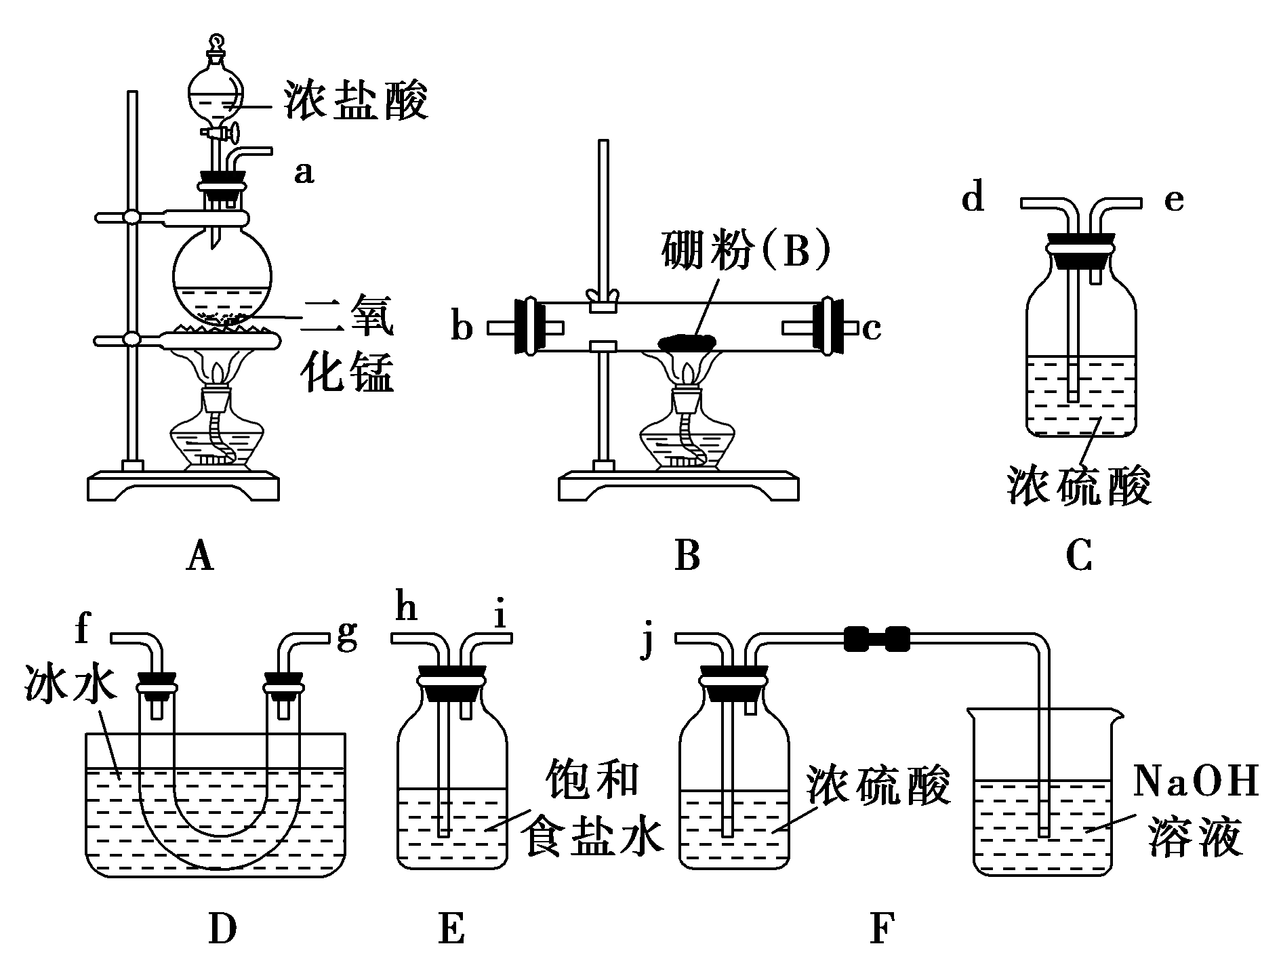
(1)装置的接口顺序？
(2)实验开始时，先点燃A装置酒精灯还是先点燃B装置酒精灯？为什么？
(3)D装置中冰水作用是什么？
[答案] (1)ahidebcfgj(注：b、c可颠倒，f、g可颠倒)。
(2)先点燃A装置酒精灯，因为A装置先生成Cl₂排除装置中的空气，防止B被氧化。
(3)使BCl₃液化。
二、物质性质实验探究
1．物质性质探究实验类型
(1)验证型性质探究：根据已知物质的性质，通过特定试剂进行验证，但注意物质的干扰。如使品红溶液褪色的气体是SO₂，但要注意Cl₂干扰。
(2)猜想型性质探究：可根据物质的属类、化合价的高低、组成元素、分子结构特点等依据进行预测和猜想该物质可能有的性质，然后选择特定试剂进行实验。
2．常考的物质性质探究
实验目的 | 实验设计方案 | 说明
(1)证明CO₂中含有CO | 先除尽CO₂，再把气体通入加热的CuO中，若黑色固体变为红色，生成的气体能使澄清石灰水变浑浊，则证明原混合气体中含有CO | 先除尽CO₂后再通入CuO中，黑色CuO变红色说明该气体具有还原性
(2)证明SO中含有SO | 向混合液中加入足量的BaCl₂溶液，将沉淀溶于足量的盐酸中，若沉淀部分溶解且有刺激性气味的气体生成，则证明原混合液中含有SO | 或加入盐酸生成能使品红溶液褪色且有刺激性气味的气体
(3)证明含有Fe^{3＋}的溶液中含有Fe^{2＋} | 加入酸性高锰酸钾溶液，若高锰酸钾溶液褪色，则证明原混合液中含有Fe^{2＋} | 不能用硫氰化钾溶液鉴别，且不能有Cl－干扰
(4)证明碳酸的酸性强于硅酸 | 把CO₂通入硅酸钠溶液中，若出现白色沉淀，则说明碳酸的酸性强于硅酸的酸性 | 利用强酸制弱酸原理
(5)证明氯气的氧化性强于单质硫 | 把氯气通入硫化氢溶液中，若有淡黄色沉淀生成，则证明氯气的氧化性强于单质硫 | 氧化剂的氧化性强于氧化产物的氧化性
(6)证明SO₂中含有CO₂ | 先把混合气体通入足量的高锰酸钾溶液中，再通入品红溶液，品红溶液不褪色，最后通入澄清石灰水中，若澄清石灰水变浑浊，说明含有CO₂ | 品红溶液不褪色，说明不含有SO₂，澄清石灰水变浑浊说明含有CO₂
提醒：(1)若有水蒸气生成，先检验水蒸气，再检验其他成分，如C和浓硫酸的反应，产物有SO₂、CO₂和H₂O(g)，通过实验可检验三种气体物质的存在，但SO₂、CO₂都要通过溶液进行检验，对检验H₂O(g)有干扰。
(2)对于需要进行转化才能检验的成分，如CO的检验，要注意先检验CO中是否含有CO₂，如果有CO₂，应先除去CO₂再对CO实施转化，最后再检验转化产物CO₂，如HOOC—COOH――→CO₂↑＋CO↑＋H₂O↑中CO的检验。
(3)要重视试剂名称的描述，如有些试剂的准确描述为：无水硫酸铜、澄清石灰水、酸性高锰酸钾溶液、浓硫酸、饱和NaHCO₃溶液、NaOH溶液等。此外还应注意某些仪器的规格。
[想一想]
为了探究三草酸合铁酸钾{K₃[Fe(C₂O₄)₃]·3H₂O}的热分解产物，设计如下实验装置：
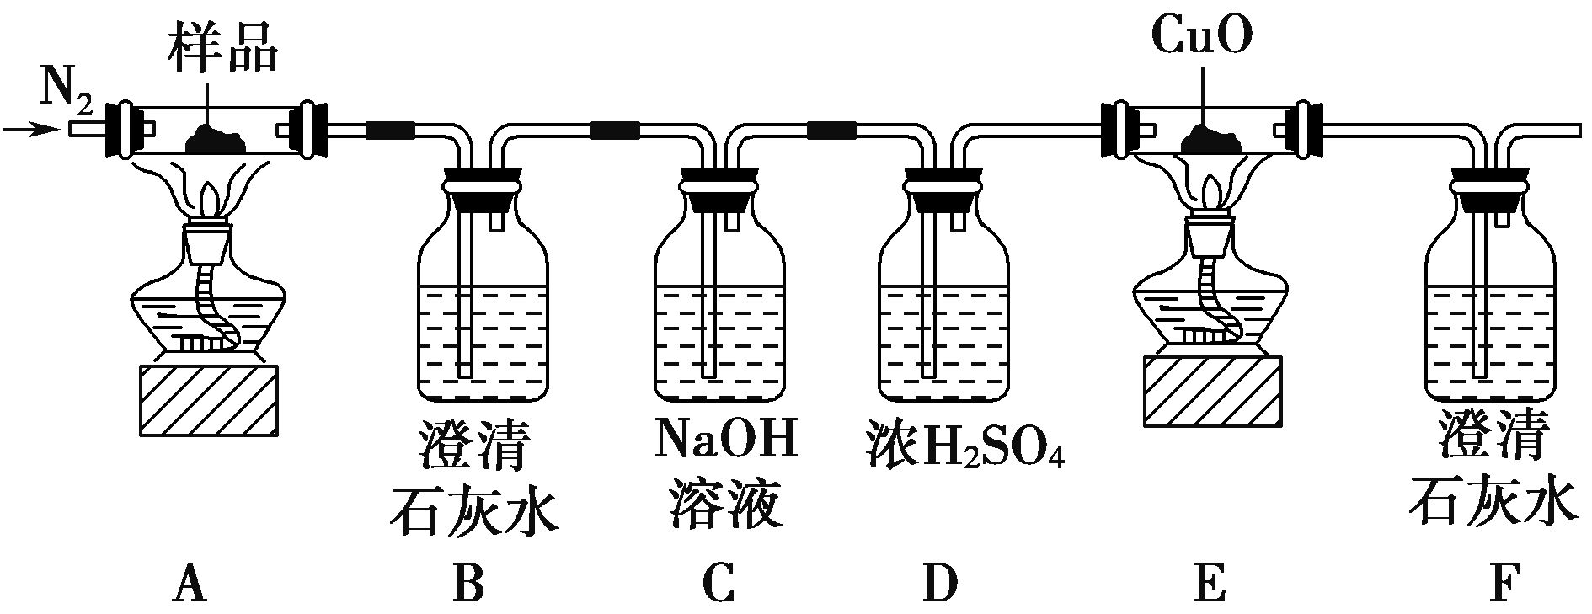
(1)如果要检验分解产物含水蒸气，对上述如何改进？
(2)B、C、F装置的作用分别是什么？
(3)反应前通入N₂的目的是什么？
(4)上述装置有可能出现安全问题是什么？如何改进？
(5)为防止倒吸，停止实验时应如何操作？
[答案] (1)装置A、B之间加装有无水CuSO₄的玻璃管。
(2)B装置作用是检验分解产物中有CO₂生成、
C装置作用是除去CO₂、
F装置作用是检验分解产物中有CO生成。
(3)排除装置中的空气，防止空气中CO₂的干扰。
(4)倒吸，装置E、F之间加安全瓶。
(5)为防止倒吸，停止实验时应先熄灭装置A、E的酒精灯，冷却后停止通入氮气。
1．(2018·全国卷Ⅰ)醋酸亚铬[(CH₃COO)₂Cr·2H₂O]为砖红色晶体，难溶于冷水，易溶于酸，在气体分析中用作氧气吸收剂。一般制备方法是先在封闭体系中利用金属锌作还原剂，将三价铬还原为二价铬；二价铬再与醋酸钠溶液作用即可制得醋酸亚铬。实验装置如图所示。回答下列问题：
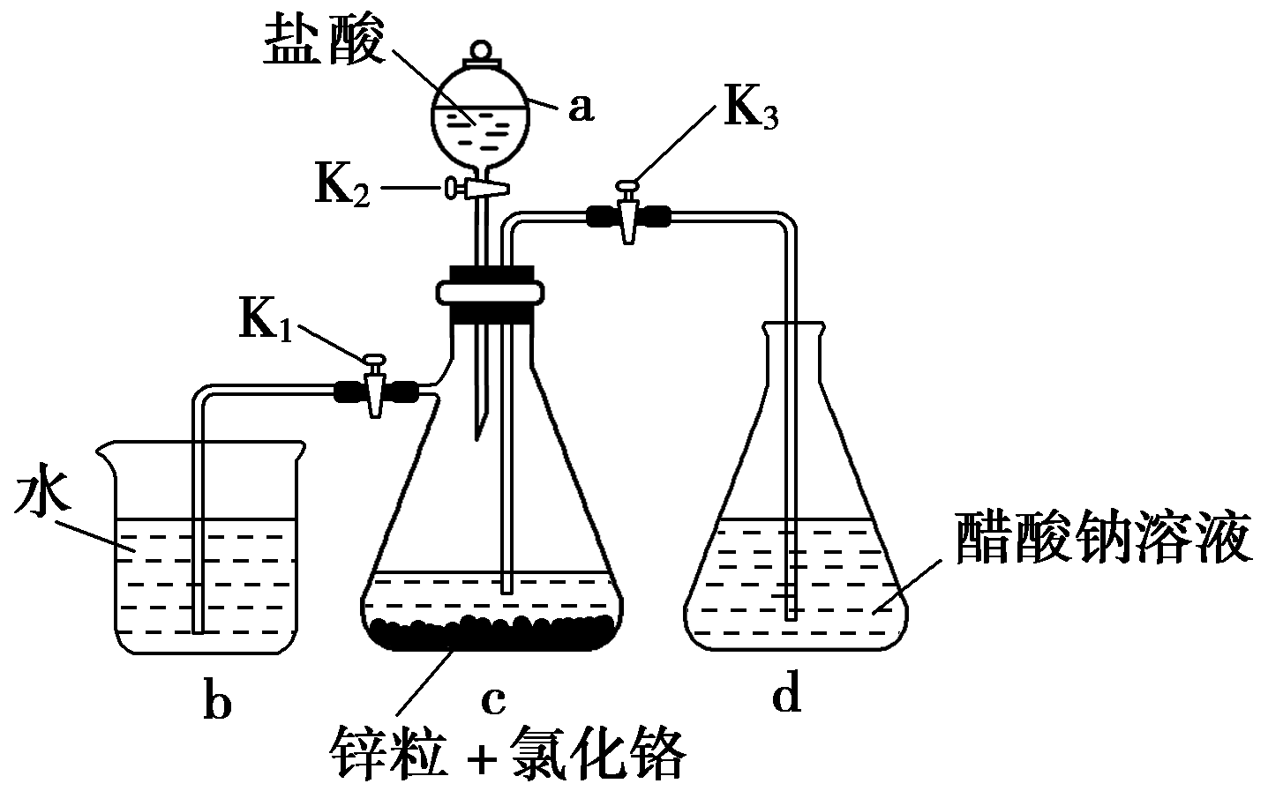
(1)实验中所用蒸馏水均需经煮沸后迅速冷却，目的是________。仪器a的名称是________。
(2)将过量锌粒和氯化铬固体置于c中，加入少量蒸馏水，按图连接好装置。打开K₁、K₂，关闭K₃。
①c中溶液由绿色逐渐变为亮蓝色，该反应的离子方程式为
________________________________________________________________。
②同时c中有气体产生，该气体的作用是____________________________
________________________________________________________________。
(3)打开K₃，关闭K₁和K₂。c中亮蓝色溶液流入d，其原因是
________________________________________________________________；
d中析出砖红色沉淀。为使沉淀充分析出并分离，需采用的操作是________、________、洗涤、干燥。
(4)指出装置d可能存在的缺点_____________________________________
________________________________________________________________。
[解析] (1)审题时抓住醋酸亚铬“在气体分析中用作氧气吸收剂”，这暗示醋酸亚铬具有强还原性，易被氧气氧化，故该实验中使用的蒸馏水必须去除溶解氧。(2)①依题意可知，c中溶液由绿色逐渐变为亮蓝色，主要是由于锌与铬离子反应生成亚铬离子和锌离子，即Zn＋2Cr^{3＋}===Zn^{2＋}＋2Cr^{2＋}。②c中产生的气体为氢气，该气体主要用于排尽装置内的空气，避免O₂氧化Cr^{2＋}。(3)c中有氢气产生，打开K3，关闭K1和K2后，c中压强大于外界压强，从而将c中溶液压入醋酸钠溶液中。析出并分离产品的操作是冷却、过滤、洗涤、干燥。(4)观察d装置，可发现其与空气相通，这会导致生成的醋酸亚铬被O₂氧化。
[答案] (1)去除水中溶解氧 分液(或滴液)漏斗
(2)①Zn＋2Cr^{3＋}===Zn^{2＋}＋2Cr^{2＋}
②排除c中空气
(3)c中产生H₂使压强大于大气压 (冰浴)冷却 过滤
(4)敞开体系，可能使醋酸亚铬与空气接触
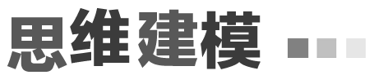
物质制备实验探究的思维模板
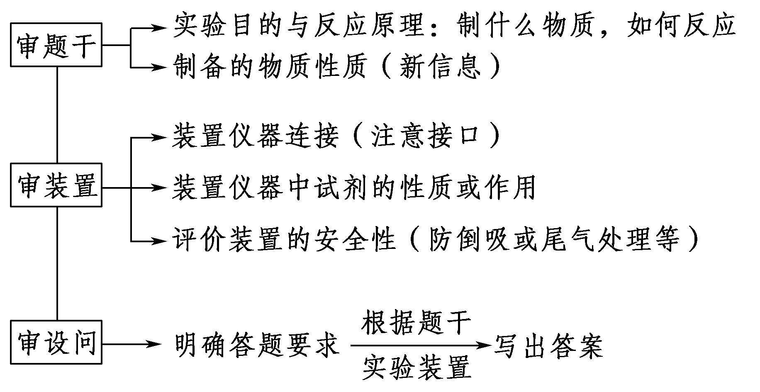
2．焦亚硫酸钠(Na₂S₂O₅)是一种可溶于水的白色或淡黄色小晶体，食品级焦亚硫酸钠可作为贮存水果的保鲜剂等。某化学研究兴趣小组欲自制焦亚硫酸钠并探究其部分化学性质等。
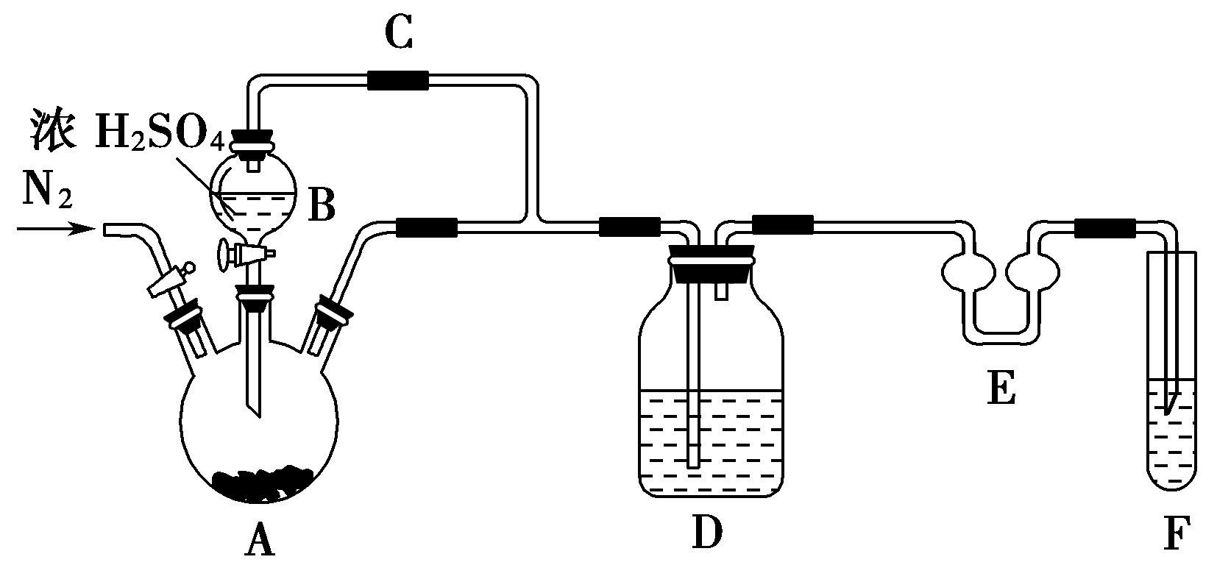
(1)制备Na₂S₂O₅，如图(夹持及加热装置略)
可用试剂：饱和Na₂SO₃溶液、浓NaOH溶液、浓H₂SO₄、苯、Na₂SO₃固体(试剂不重复使用)焦亚硫酸钠的析出原理：NaHSO₃(饱和溶液)―→Na₂S₂O₅(晶体)＋H₂O(l)
①F中盛装的试剂是________，作用是________。
②通入N₂的作用是_____________________________________。
③Na₂S₂O₅晶体在________(填“A”或“D”或“F”)中得到，再经离心分离，干燥后可得纯净的样品。
④若撤去E，则可能发生________。
(2)设计实验探究Na₂S₂O₅的性质，完成表中填空：
 | 预测Na₂S₂O₅的性质 | 探究Na₂S₂O₅性质的操作及现象
探究一 | Na₂S₂O₅的溶液呈酸性 | __①__
探究二 | Na₂S₂O₅晶体具有还原性 | 取少量Na₂S₂O₅晶体于试管中，滴加1 mL 2 mol·L^{－1}酸性KMnO₄溶液，剧烈反应，溶液紫红色很快褪去
①____________________________________________________。
(提供：pH试纸、蒸馏水及实验必需的玻璃仪器)
②探究二中反应的离子方程式为__________________________________。(KMnO₄―→Mn^{2＋})
[解析] (1)A装置中制备SO₂，SO₂通入D(盛装饱和Na₂SO₃溶液)中生成NaHSO₃，当NaHSO₃溶液达到饱和时就会析出Na₂S₂O₅晶体，多余的SO₂通入F(盛装浓氢氧化钠溶液)中被吸收，E的作用是防倒吸。
(2)①探究Na₂S₂O₅溶液呈酸性，需溶解Na₂S₂O₅固体并测溶液的pH。
②根据S₂O被氧化为SO，KMnO₄被还原为Mn^{2＋}可写出反应的离子方程式。
[答案] (1)①浓NaOH溶液；吸收剩余的SO₂
②排尽空气，防止Na₂S₂O₅被氧化
③D
④倒吸
(2)①用适量蒸馏水溶解少量Na₂S₂O₅固体于试管中，用玻璃棒醮取少量Na₂S₂O₅溶液点在pH试纸上，试纸变红
②5S₂O＋4MnO＋2H＋===10SO＋4Mn^{2＋}＋H₂O
3．(2020·学科网大联考)硫酸镍(NiSO₄)是电镀镍工业所用的主要镍盐，易溶于水。下图为某兴趣小组设计的在实验室中制备NiSO₄·6H₂O的装置。
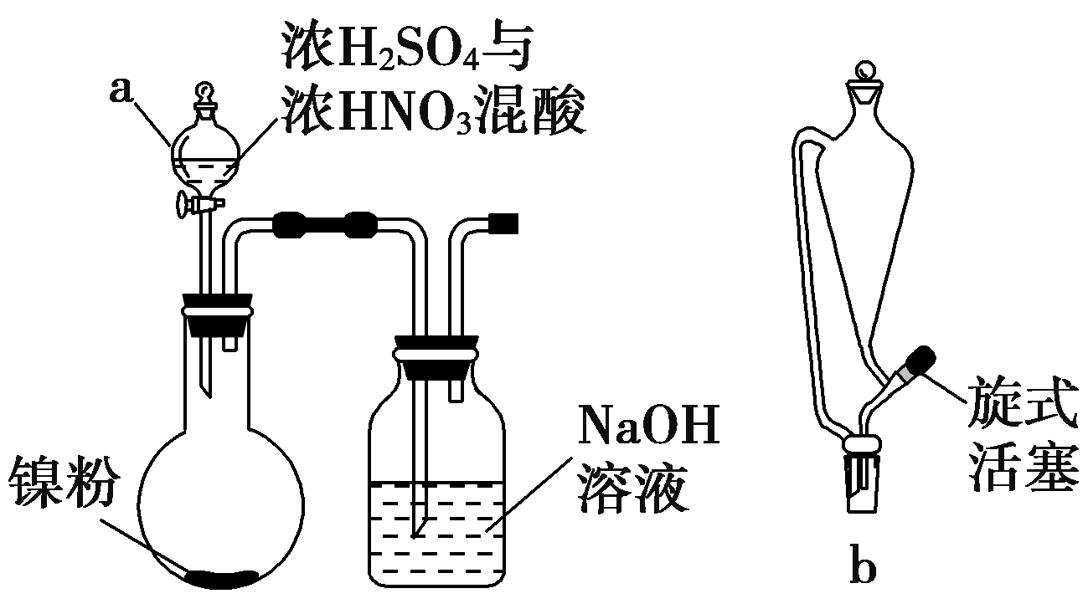
图甲 图乙
回答下列问题：
(1)实验室中配制浓H₂SO₄与浓HNO₃混酸的操作为____________________。
(2)图甲中仪器a的名称为________，有同学认为将仪器a换作图乙中的仪器b效果更好，其理由为______________________________________________。
(3)混酸与镍粉反应时，除生成NiSO₄外，还生成了NO₂、NO和H₂O等氧化物，若NO₂与NO的物质的量之比为1∶1，则该反应的化学方程式为_______。
从反应后的溶液中得到NiSO₄·6H₂O的操作有________和过滤等。
(4)该小组同学查阅资料发现用镍粉与混酸制备NiSO₄成本高，用冶铁尾矿提取的草酸镍(NiC₂O₄)与硫酸制取NiSO₄成本较低。反应原理为：NiC₂O₄=====NiO＋CO↑＋CO₂↑，NiO＋H₂SO₄===NiSO₄＋H₂O(已知PdCl₂溶液能够吸收CO)。现加热NiC₂O₄制备NiO，并检验生成的CO，可能用到的装置如下：
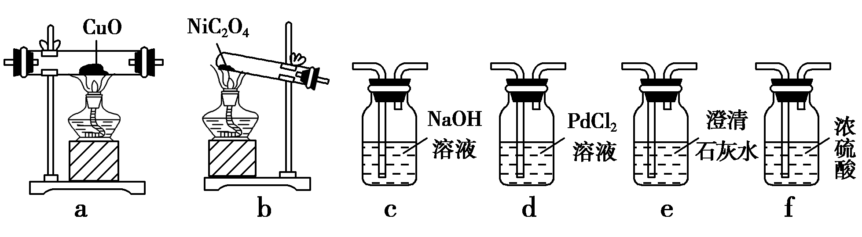
①各装置的连接顺序为：________→________→________→f→________→________→________。(填装置标号，可重复使用)
②能够说明生成CO的现象有___________________________。
③PdCl₂溶液吸收CO时产生黑色金属单质和CO₂气体，该反应其他产物的化学式为________。
(5)将NiSO₄·6H₂O制成电镀液时往往加入少量稀硫酸，其目的是________。
[解析] (1)实验室中液体混合时，应该将密度大的液体倒入密度小的液体中，浓H₂SO₄密度大，且稀释时放出大量热，所以要将浓H₂SO₄沿器壁缓慢倒入浓HNO₃中，并不断搅拌。
(2)仪器a为分液漏斗；图乙所示仪器为恒压漏斗，恒压漏斗的玻璃侧管连通漏斗和圆底烧瓶，可以平衡漏斗与圆底烧瓶压强，便于液体顺利流下。
(3)根据信息，NO₂与NO的物质的量之比为1∶1，均设为1 mol，则HNO₃共得4 mol 电子，1 mol镍失去2 mol电子，则需要2 mol Ni，配平可得：2Ni＋2H₂SO₄＋2HNO₃===2NiSO₄＋NO₂↑＋NO↑＋3H₂O；从溶液中得到结晶水合物需要将溶液蒸发浓缩、冷却结晶、过滤、洗涤、干燥等。
(4)①、②：先用b装置加热NiC₂O₄使其分解，然后用c装置除去CO₂，用e装置检验CO₂是否除尽，若已除尽，则e中石灰水不变浑浊，然后用f装置干燥CO，再用干燥的CO在a装置中还原CuO，黑色固体变红，产生的CO₂使e装置中的石灰水变浑浊，最后用d装置中的PdCl₂溶液吸收CO。③根据信息，反应的方程式为：CO＋PdCl₂＋H₂O===2HCl＋Pd↓＋CO₂，则另一种产物为HCl。
(5)Ni^{2＋}易水解，抑制Ni^{2＋}水解时不能引入杂质，所以用稀硫酸抑制NiSO₄水解。
[答案] (1)将浓H₂SO₄沿器壁缓慢倒入浓HNO₃中，并不断搅拌
(2)分液漏斗 图乙中仪器的玻璃侧管可以平衡漏斗与圆底烧瓶压强，便于液体顺利流下
(3)2Ni＋2H₂SO₄＋2HNO₃===2NiSO₄＋NO₂↑＋NO↑＋3H₂O 蒸发浓缩、冷却结晶
(4)①b→c→e→f→a→e→d
②a中固体变红，a前的e中澄清石灰水不变浑浊，a后的e中澄清石灰水变浑浊(合理即可) ③HCl (5)抑制Ni^{2＋}水解
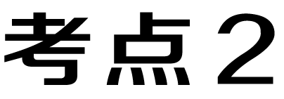 定量测定的实验探究
一、定量测定的实验方法
1．测量气体体积法
对于产生气体的反应，可以通过测定气体体积的方法测定样品纯度。
(1)常见测量气体体积的实验装置
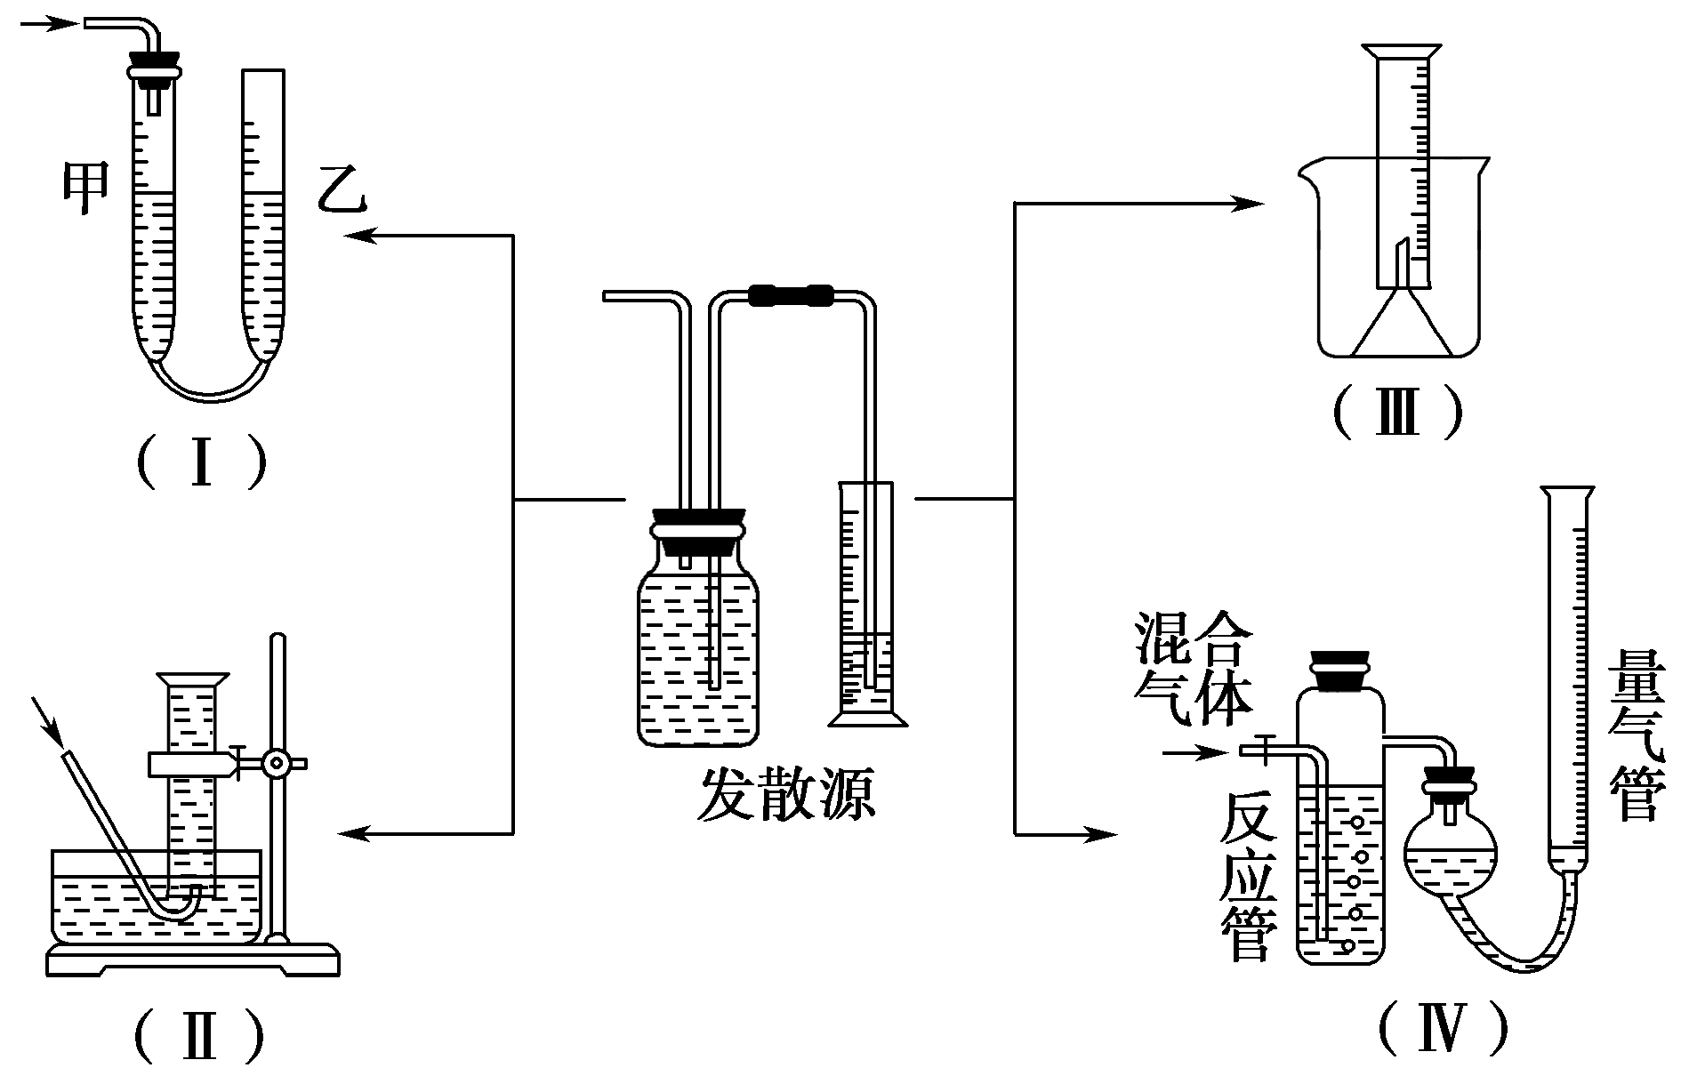
(2)量气时应注意的问题
a．量气时应保持装置处于室温状态。
b．读数时要特别注意消除“压强差”，保持液面相平，还要注意视线与液面最低处相平。如上图(Ⅰ)(Ⅳ)应使左侧和右侧的液面高度保持相平。
2．关系式法突破滴定实验计算
(1)关系式的确定方法
①在进行多步反应的计算时，要找出起始物与目标物之间的定量关系，一般的解题步骤
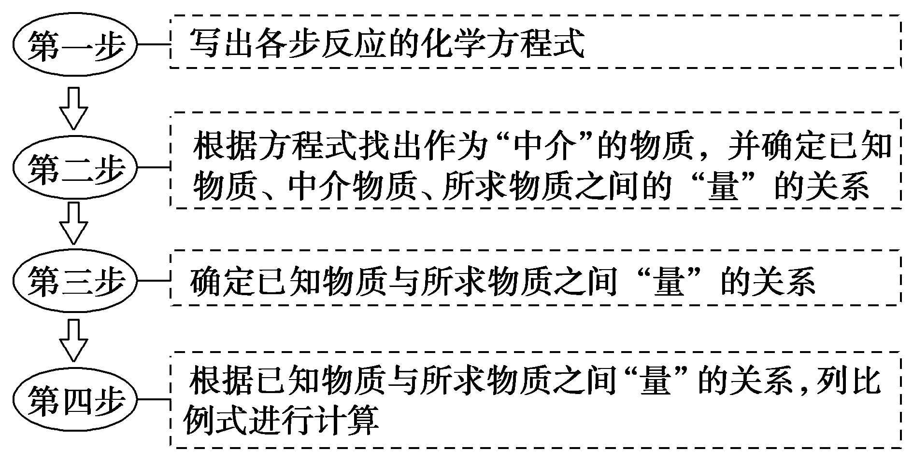
②多步反应也可以利用原子守恒建立关系式
如工业制硝酸可利用生产过程中氮原子守恒直接建立NH₃和硝酸的关系式：NH₃―――――→HNO₃。
③多步连续氧化还原反应可以通过电子守恒建立关系式。
(2)示例：碘量法测定
①原理：
碘量法是氧化还原滴定中应用较为广泛的一种方法。
I₂可作氧化剂，能被Sn^{2＋}、H₂S等还原剂还原；I－可作还原剂，能被IO、Cr₂O、MnO等氧化剂氧化。碘量法分为直接碘量法和间接碘量法，直接碘量法是用碘滴定液直接滴定还原性物质的方法，在滴定过程中，I₂被还原为I－。
②应用：
高考试题中经常涉及的是间接碘量法(又称滴定碘法)，它是利用I－的还原性与氧化性物质反应产生I₂，遇淀粉溶液显蓝色，再加入Na₂S₂O₃标准溶液与I₂反应，滴定终点的现象为蓝色消失且半分钟内不变色，从而测出氧化性物质的含量。
例如用间接碘量法测定混合气中ClO₂的含量，有关的离子方程式为2ClO₂＋10I－＋8H＋===2Cl－＋5I₂＋4H₂O和I₂＋2S₂O===2I－＋S₄O，得关系式2ClO₂～5I₂～10S₂O，然后根据已知条件进行计算。
3．其他方法
(1)测量沉淀质量法
先将某种成分转化为沉淀，然后称量纯净、干燥的沉淀的质量，再进行相关计算。
(2)测量气体质量法
将生成的气体通入足量的吸收剂中，通过称量实验前后吸收剂的质量，求得所吸收气体的质量，然后进行相关计算。
二、解答时应注意的事项
1．定量测定实验中要具备的3种意识
(1)要有消除干扰气体的意识：如用“惰性气体”将干扰气体排出，或用溶液吸收干扰气体等。
(2)要有被测量气体全部被测量的意识：如可以采用反应结束后继续向装置中通入“惰性”气体以使被测量的气体全部被吸收剂吸收的方法。
(3)要有“数据”的采集处理意识：实验数据的采集是化学计算的基础，一般来说固体试剂称取质量，而液体试剂和气体试剂测量体积。
2．“关系式法”在定量测定实验中的应用
(1)关系式法是表示两种或多种物质之间“物质的量”关系的一种简化式子。在多步反应中，它可以把始态的反应物与终态的生成物之间“物质的量”的关系表示出来，把多步计算简化成一步完成。正确提取关系式是用关系式法解题的关键。
(2)可以利用原子守恒、电子守恒确定关系式。
3．定量型实验的关键为数据处理和误差分析，数据的处理一般需注意的两个方面：
(1)是否符合测量仪器的精度。
(2)数据是否在误差允许范围内，注意取舍。
 题组1 涉及滴定的定量实验探究
1．(2017·全国卷Ⅱ)水中的溶解氧是水生生物生存不可缺少的条件。某课外小组采用碘量法测定学校周边河水中的溶解氧。实验步骤及测定原理如下：
Ⅰ.取样、氧的固定
用溶解氧瓶采集水样。记录大气压及水体温度。将水样与Mn(OH)₂碱性悬浊液(含有KI)混合，反应生成MnO(OH)₂，实现氧的固定。
Ⅱ.酸化、滴定
将固氧后的水样酸化，MnO(OH)₂被I－还原为Mn^{2＋}，在暗处静置5 min，然后用标准Na₂S₂O₃溶液滴定生成的
I₂(2S₂O＋I₂===2I－＋S₄O)。
回答下列问题：
(1)取水样时应尽量避免扰动水体表面，这样操作的主要目的是
________________________________________________________________
________________________________________________________________。
(2)“氧的固定”中发生反应的化学方程式为_________________________。
(3)Na₂S₂O₃溶液不稳定，使用前需标定。配制该溶液时需要的玻璃仪器有烧杯、玻璃棒、试剂瓶和________；蒸馏水必须经过煮沸、冷却后才能使用，其目的是杀菌、除________及二氧化碳。
(4)取100.00 mL水样经固氧、酸化后，用a mol·L^{－1}Na₂S₂O₃溶液滴定，以淀粉溶液作指示剂，终点现象为_________________________________________；若消耗Na₂S₂O₃溶液
的体积为b mL，则水样中溶解氧的含量为________mg·L^{－1}。
(5)上述滴定完成时，若滴定管尖嘴处留有气泡会导致测定结果偏________(填“高”或“低”)。
[解析] (1)本实验为测定水样中的溶解氧，如果扰动水体表面，会增大水体与空气的接触面积，增大氧气在水中的溶解量。避免扰动水体表面是为了使测定值与水体中的实际值保持一致，避免产生误差。
(2)由题意知，反应物为O₂和Mn(OH)₂，生成物为MnO(OH)₂，因此该反应的化学方程式为O₂＋2Mn(OH)₂===2MnO(OH)₂。
(3)配制溶液时还需要量筒量取液体体积；煮沸可以使蒸馏水中的氧气挥发，达到除去氧气的目的。
(4)由于混合液中含有碘单质，加入淀粉时，溶液为蓝色；滴定时，Na₂S₂O₃与碘反应，当碘恰好完全反应时，溶液蓝色刚好褪去，且半分钟内颜色不恢复。由各反应关系可建立如下关系式：O₂～2MnO(OH)₂～2I₂～4S₂O，由题意知，滴定消耗Na₂S₂O₃的物质的量为ab×10^{－3} mol，因此0.1 L水样中溶解氧的物质的量＝×10^{－3} mol，质量为×10^{－3} mol×32 g·mol^{－1}＝8ab×10^{－3} g＝8ab mg，即溶解氧的含量为80ab mg·L^{－1}。
(5)滴定完成时，滴定管尖嘴处留有气泡，会使最后的读数偏小，测得消耗Na₂S₂O₃的体积偏小，所以测量结果偏低。
[答案] (1)使测定值与水体中的实际值保持一致，避免产生误差
(2)O₂＋2Mn(OH)₂===2MnO(OH)₂
(3)量筒 氧气
(4)蓝色刚好褪去或蓝色变为无色，且半分钟内不变色 80ab
(5)低
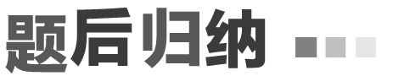
(1)氧化还原滴定
①原理：以氧化剂或还原剂为滴定剂，直接滴定一些具有还原性或氧化性的物质，或者间接滴定一些本身并没有还原性或氧化性，但能与某些还原剂或氧化剂反应的物质。
②试剂：常见用于滴定的氧化剂有KMnO₄、K₂Cr₂O₇等；常见用于滴定的还原剂有亚铁盐、草酸、维生素C等。
③指示剂：a.涉及I₂的常用淀粉试液；b.涉及Fe^{3＋}的常用KSCN溶液；c.涉及高锰酸钾的不用指示剂。
(2)沉淀滴定法
①概念：沉淀滴定是利用沉淀反应进行滴定、测量分析的方法，生成沉淀的反应很多，但符合条件的却很少，实际上应用最多的是银量法，即利用Ag＋与卤素离子的反应来测定Cl－、Br－、I－的浓度。
②原理：沉淀滴定所用的指示剂本身就是一种沉淀剂，滴定剂与被滴定物反应的生成物的溶解度要比滴定剂与指示剂反应的生成物的溶解度小，否则不能用这种指示剂。如用AgNO₃溶液测定溶液中Cl－的含量时常以CrO为指示剂，这是因为AgCl比Ag₂CrO₄更难溶的缘故。
(3)滴定测定的两种类型
①直接滴定法：利用标准液的量和方程式直接求算待测物质。
②间接滴定法：
a．例如，测MnO₂含量时，可在H₂SO₄溶液中加入过量的Na₂C₂O₄标准溶液，待与MnO₂作用完毕后，用KMnO₄标准液滴定过量的C₂O。
b．某些非氧化性物质，可以用间接滴定法进行测定。
例如，测Ca^{2＋}含量时，先将Ca^{2＋}沉淀为CaC₂O₄，再用稀硫酸将所得沉淀溶解，用KMnO₄标准液滴定溶液中的C₂O，间接求得Ca^{2＋}含量。
2．亚硝酸钙是一种阻锈剂，可用于燃料工业，某兴趣小组拟测定制备Ca(NO₂)₂的纯度。
[背景素材]
Ⅰ.NO＋NO₂＋Ca(OH)₂===Ca(NO₂)₂＋H₂O。
Ⅱ.Ca(NO₂)₂能被酸性KMnO₄溶液氧化成NO，MnO被还原为Mn^{2＋}。
Ⅲ.亚硝酸不稳定，易分解，且有一定氧化性，在酸性条件下，Ca(NO₂)₂能将I－氧化为I_{2,}2NO＋4H＋＋2I－===I₂＋2NO↑＋2H₂O，S₂O能将I₂还原为I－，I₂＋2S₂O===2I－＋S₄O。
某组同学测定Ca(NO₂)₂的纯度(杂质不参加反应)，可供选择的试剂：a.稀硫酸 b．c₁ mol·L^{－1}的KI溶液 c．淀粉溶液 d．c₂ mol·L^{－1}的Na₂S₂O₃溶液 e．c₃ mol·L^{－1}的酸性KMnO₄溶液
(1)利用Ca(NO₂)₂的还原性来测定其纯度，可选择的试剂是________(填字母序号)。该测定方法发生反应的离子方程式为____。
(2)利用Ca(NO₂)₂的氧化性来测定其纯度的步骤：准确称取m g Ca(NO₂)₂样品放入锥形瓶中，加适量水溶解，加入______________，然后滴加稀硫酸，反应一段时间后，用c₂ mol·L^{－1} Na₂S₂O₃溶液滴定至溶液____________________，读取消耗Na₂S₂O₃溶液的体积，重复以上操作3次，(请用上述给出试剂补充完整实验步骤)。若三次消耗Na₂S₂O₃溶液的平均体积为V mL，则Ca(NO₂)₂纯度的表达式为____________________。
[解析] (1)①根据信息Ⅱ，Ca(NO₂)₂能被酸性KMnO₄溶液氧化成NO，MnO被还原为Mn^{2＋}，利用Ca(NO₂)₂的还原性来测定其纯度，可选择的试剂是c₃ mol·L^{－1}的酸性KMnO₄溶液，其离子方程式为5NO＋2MnO＋6H＋===5NO＋2Mn^{2＋}＋3H₂O。
(2)根据关系式：2NO～I₂～2S₂O
n[Ca(NO₂)₂]＝n(S₂O)＝c₂V×10^{－3} mol。
故：Ca(NO₂)₂的纯度为
×100%＝×100%＝×100%。
[答案] (1)e 5NO＋2MnO＋6H＋===5NO＋2Mn^{2＋}＋3H₂O (2)过量c₁ mol·L^{－1} KI溶液并滴入几滴淀粉溶液 由蓝色恰好变为无色，且半分钟内不变色 ×100%
题组2 涉及测量气体积和质量的定量实验探究
3．(2017·全国卷Ⅲ，节选)为测定绿矾中结晶水含量，将石英玻璃管(带两端开关K₁和K₂)(设为装置A)称重，记为m₁ g。将样品装入石英玻璃管中，再次将装置A称重，记为m₂ g。按下图连接好装置进行实验。
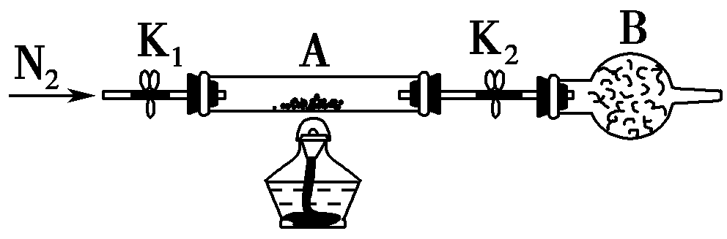
(1)仪器B的名称是________。
(2)将下列实验操作步骤正确排序________(填标号)；重复上述操作步骤，直至A恒重，记为m₃ g。
a．点燃酒精灯，加热 b．熄灭酒精灯
c．关闭K₁和K₂ d．打开K₁和K₂，缓缓通入N₂
e．称量A f．冷却到室温
(3)根据实验记录，计算绿矾化学式中结晶水数目x＝________(列式表示)。若实验时按a、d次序操作，则使x________(填“偏大”“偏小”或“无影响”)。
[解析] (1)由仪器的构造特征可知，B为干燥管。
(2)实验时，为防止空气中的O₂将Fe^{2＋}氧化，应先通入N₂将装置中的O₂排净，然后点燃酒精灯加热。停止加热后，为防止FeSO₄吸收空气中的水蒸气，待玻璃管冷却，关闭K₁和K₂后再称重。故实验操作步骤应为d、a、b、f、c、e。
(3)由题意知，绿矾的质量为(m₂－m₁) g，加热后FeSO₄的质量为(m₃－m₁) g，结晶水的质量为(m₂－m₃)g。设绿矾的化学式为FeSO₄·xH₂O，则
FeSO₄·xH₂O=====FeSO₄ ＋ xH₂O
152 18x
(m₃－m₁) g (m₂－m₃) g
＝
解得：x＝
若实验中，按a、d次序操作，则会导致绿矾吸收空气中的氧气，从而使加热后的固体质量m₃增大，则测出结晶水的值x偏小。
[答案] (1)干燥管 (2)dabfce (3) 偏小
4．工业制得的氮化铝(AlN)产品中常含有少量Al₄C₃、Al₂O₃、C等杂质。某同学设计如下实验分别测定氮化铝(AlN)样品中AlN和Al₄C₃的质量分数(忽略NH₃在强碱性溶液中的溶解)。
(1)实验原理：
①Al₄C₃与硫酸反应可生成CH₄；
②AlN溶于强酸产生铵盐，溶于强碱生成氨气，请写出AlN与NaOH溶液反应的化学方程式：_________________________________________________
________________________________________________________________。
(2)实验装置(如图所示，量气管为碱式滴定管改装)
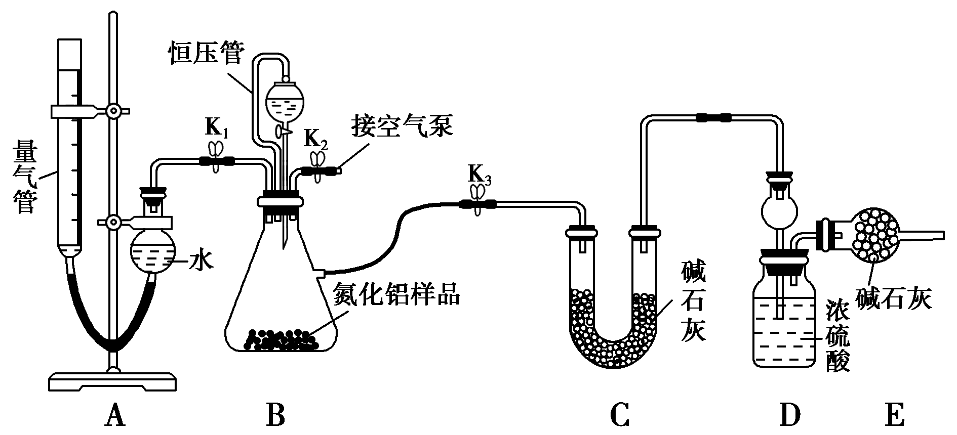
连好装置后，首先应进行的操作是________。
(3)实验过程：称得装置D的初始质量为y g；称取x g AlN样品置于装置B锥形瓶中，各装置中加入相应药品，重新连好装置；读取量气管的初始读数为a mL(量气装置左右液面相平)。
①欲首先测量Al₄C₃质量分数的有关数据，对三个活塞的操作是________。
②若无恒压管，对所测气体体积的影响是________(填“偏大”“偏小”或“无影响”)。
③量气管中液面不再发生变化，说明反应已经结束。读取读数之前，应对量气管进行的操作为________；若量气管中的液面高于右侧球形容器中的液面，所测气体的体积________(填“偏大”“偏小”或“无影响”)。
④记录滴定管的读数为b mL(已知：该实验条件下的气体摩尔体积为V_{m} L·mol^{－1})，则Al₄C₃的质量分数为________(用含a、b、x、y、V_{m}的代数式表示)。
⑤测量AlN质量分数的数据：首先关闭活塞________，打开活塞________，通过分液漏斗加入过量________，与装置B瓶内物质充分反应；反应完成后，________(填入该步应进行的操作)，最后称得装置D的质量为z g。
[解析] (3)②分液漏斗中的液体滴入瓶后，占有一定体积，排出的气体多。③右侧液面低，装置中压强大，排出的液体少。
④甲烷的体积为(a－b)mL，物质的量为 mol，根据碳原子的守恒，Al₄C₃的物质的量等于甲烷的物质的量的三分之一，所以Al₄C₃的质量为× mol×144 g·mol^{－1}＝ g，Al₄C₃的质量分数为×100%。
⑤用足量NaOH溶液与样品中AlN完全反应，充分吸收生成的氨气，并称量其质量，故应关闭活塞K₁，打开活塞K₃，通过分液漏斗加入过量NaOH溶液，与装置B瓶内物质充分反应；装置中残留部分氨气，打开K₂，通入空气一段时间，排尽装置内的氨气，并被装置D完全吸收，以防止测定的氨气的质量偏小。
[答案] (1)AlN＋NaOH＋H₂O===NaAlO₂＋NH₃↑ (2)检查装置的气密性 (3)①关闭活塞K₂、K₃，打开活塞K₁ ②偏大 ③调整量气管高度，使左右两边液面相平 偏小 ④×100% ⑤K₁ K₃ NaOH溶液 打开K₂，通入一段时间空气
题组3 热重分析法测定物质的组成
5．25.35 g MnSO₄·H₂O样品受热分解过程的热重曲线(样品质量随温度变化的曲线)如下图所示。
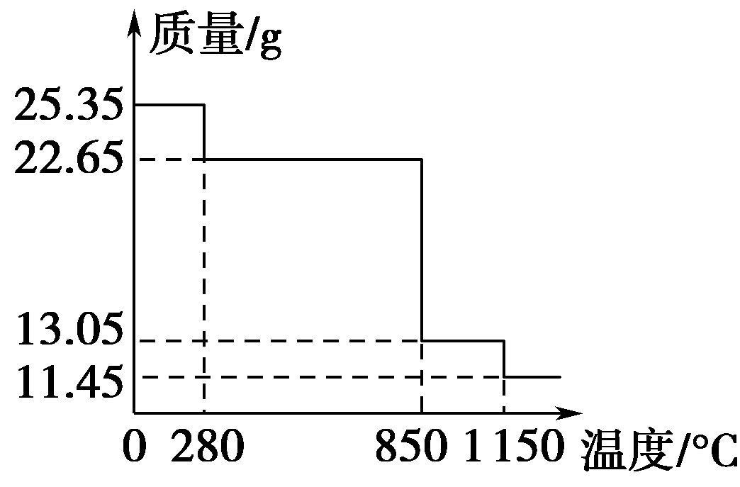
(1)300 ℃时， 所得固体的化学式为________。
(2)900 ℃时，所得固体化学式为________。
(3)1 150 ℃时，所得固体的化学式为________。
[解析] (1)n(MnSO₄·H₂O)＝ mol＝0.15 mol
m(MnSO₄)＝0.15×151 g＝22.65 g,300 ℃时固体为MnSO₄。
(2)m(Mn)＝0.15 mol×55 g·mol^{－1}＝8.25 g，
n(O)＝ mol＝0.3 mol，故900 ℃时固体为MnO₂。
(3)n′(O)＝ mol＝0.2 mol，故1 150 ℃时固体为Mn₃O₄。
[答案] (1)MnSO₄ (2)MnO₂ (3)Mn₃O₄
失重分析规律
(1)失重一般先失去部分水或全部水，再失去非金属氧化物。
(2)晶体中金属质量不减少，仍在残留固体中。
(3)失重最后一般为金属氧化物，由质量守恒得m(O)，由n(金属)∶n(O)，即可求出失重后物质的化学式。
(4)根据金属原子守恒，可找出起始物与残留物之间的关系。
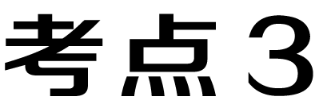 有机物制备和提纯的实验探究
一、有机物制备的常见装置
1．常考仪器
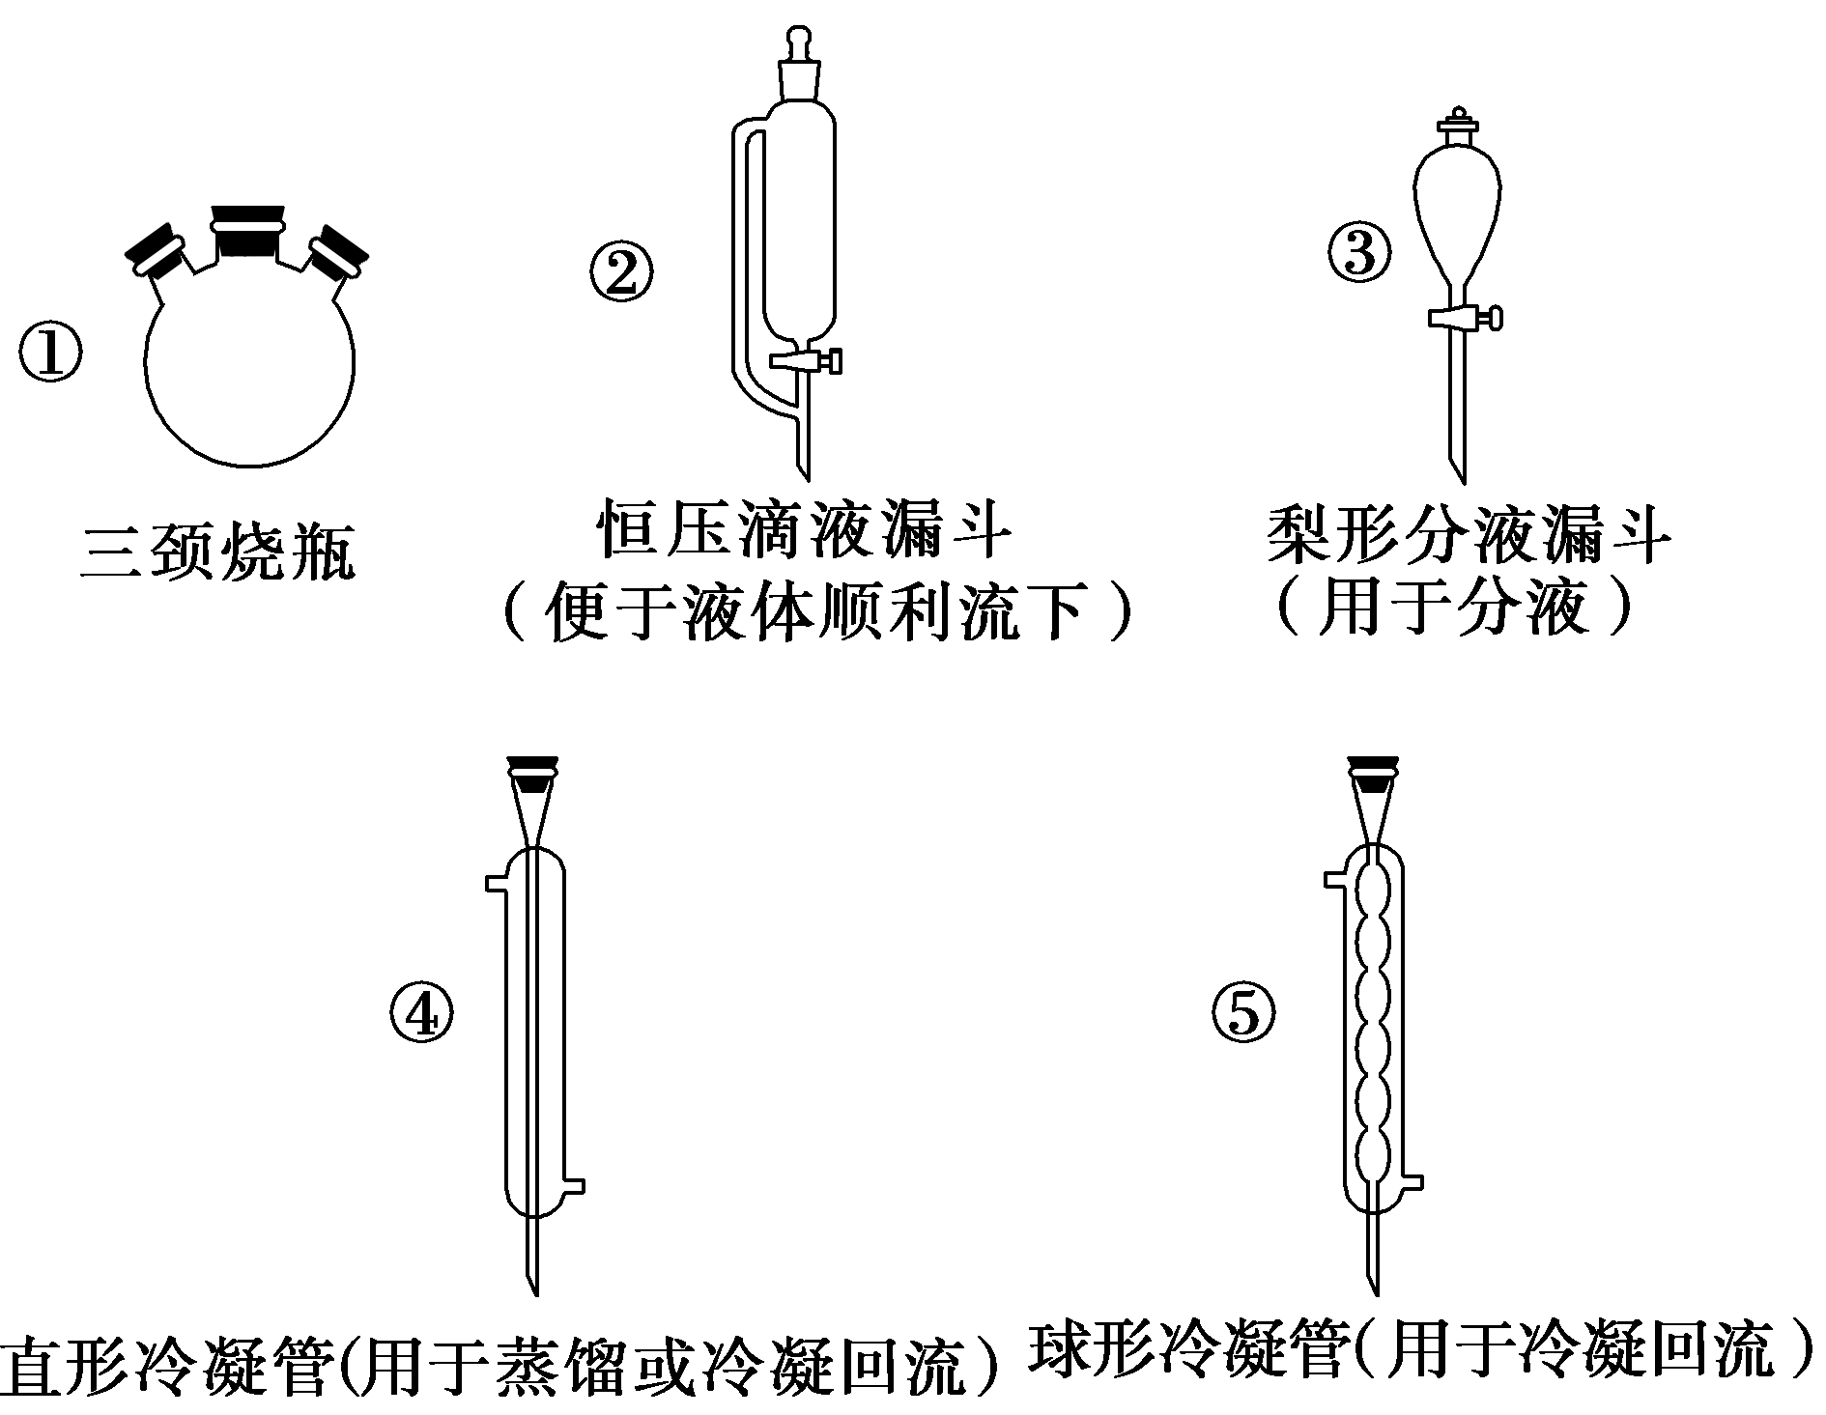
2．常见制备装置
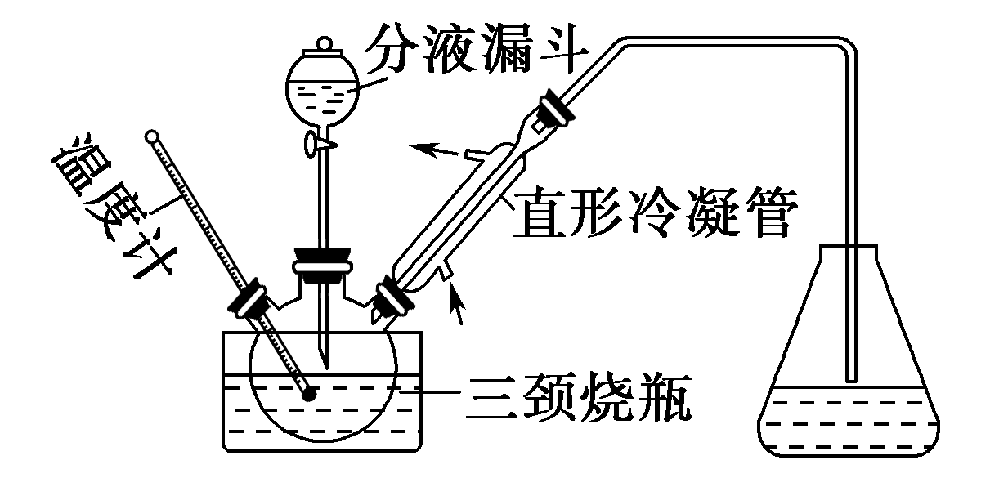
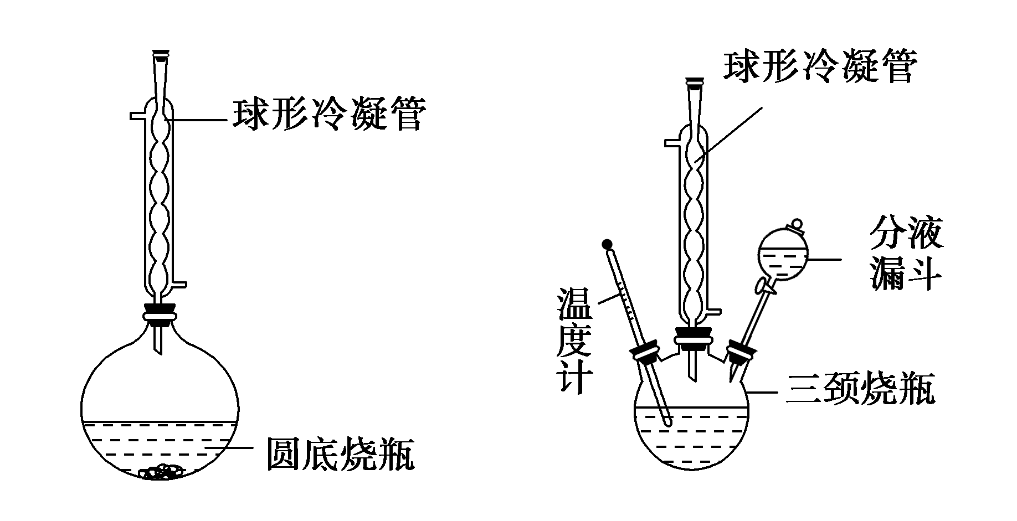
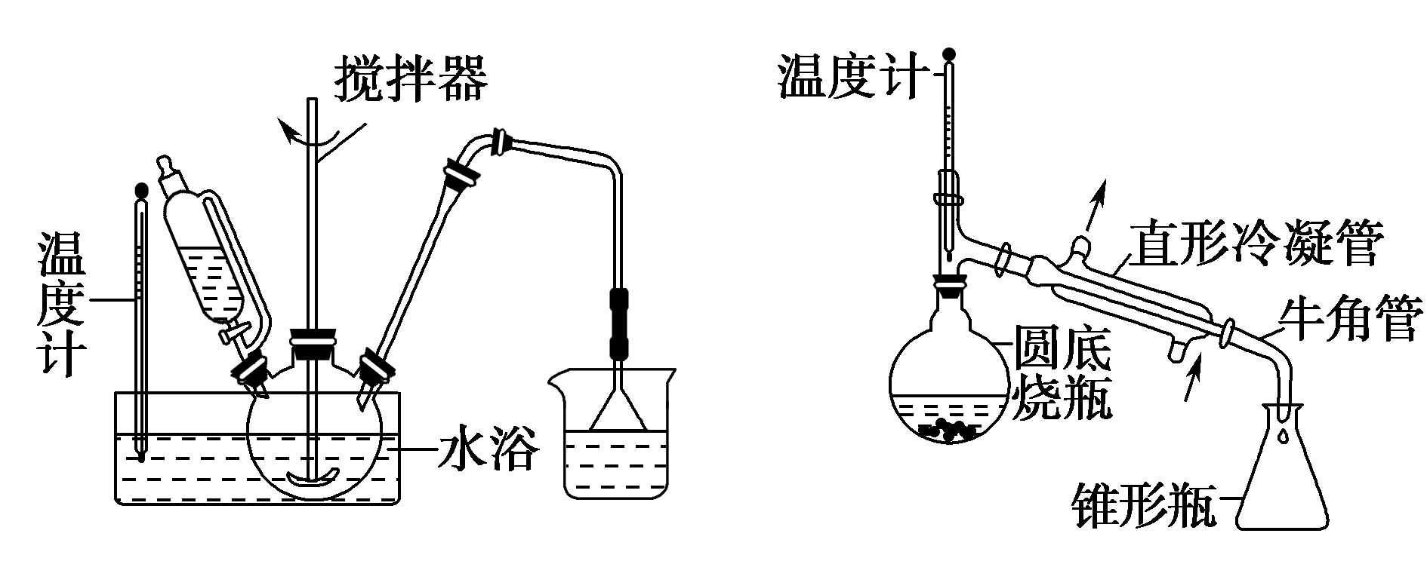
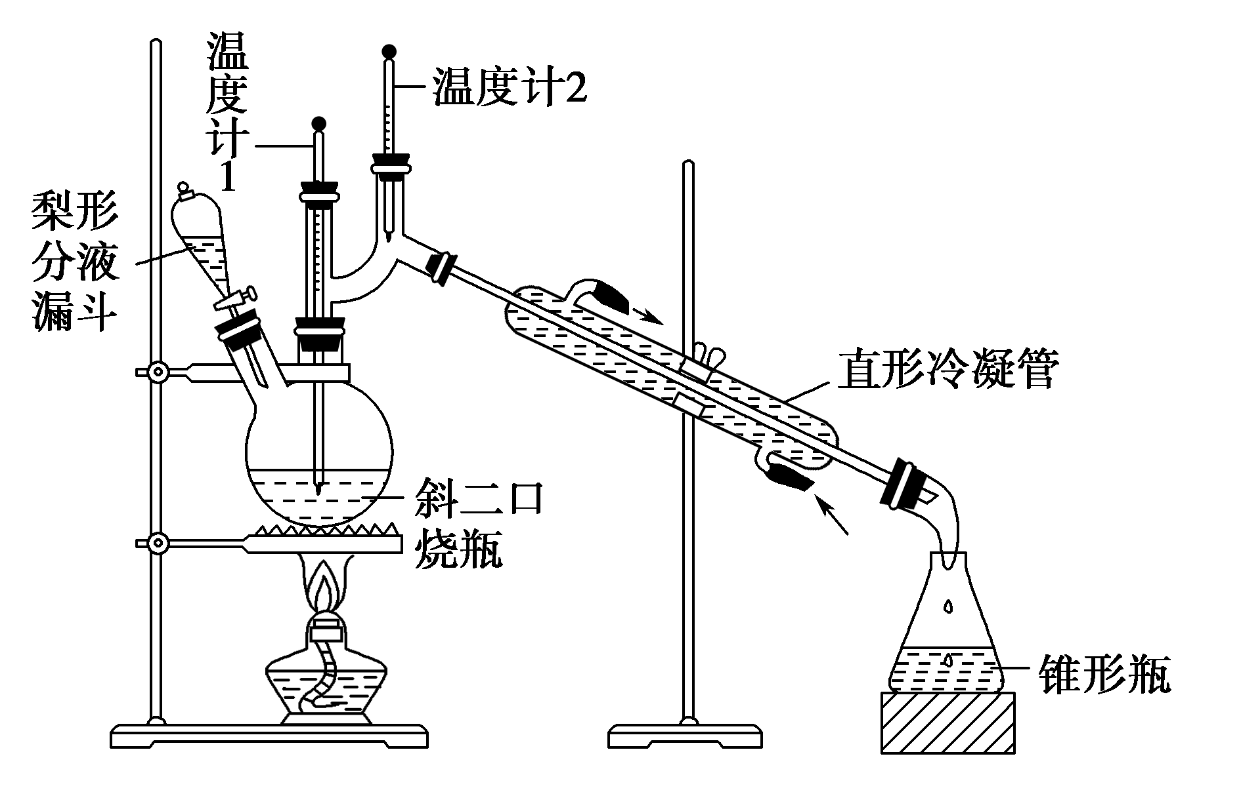
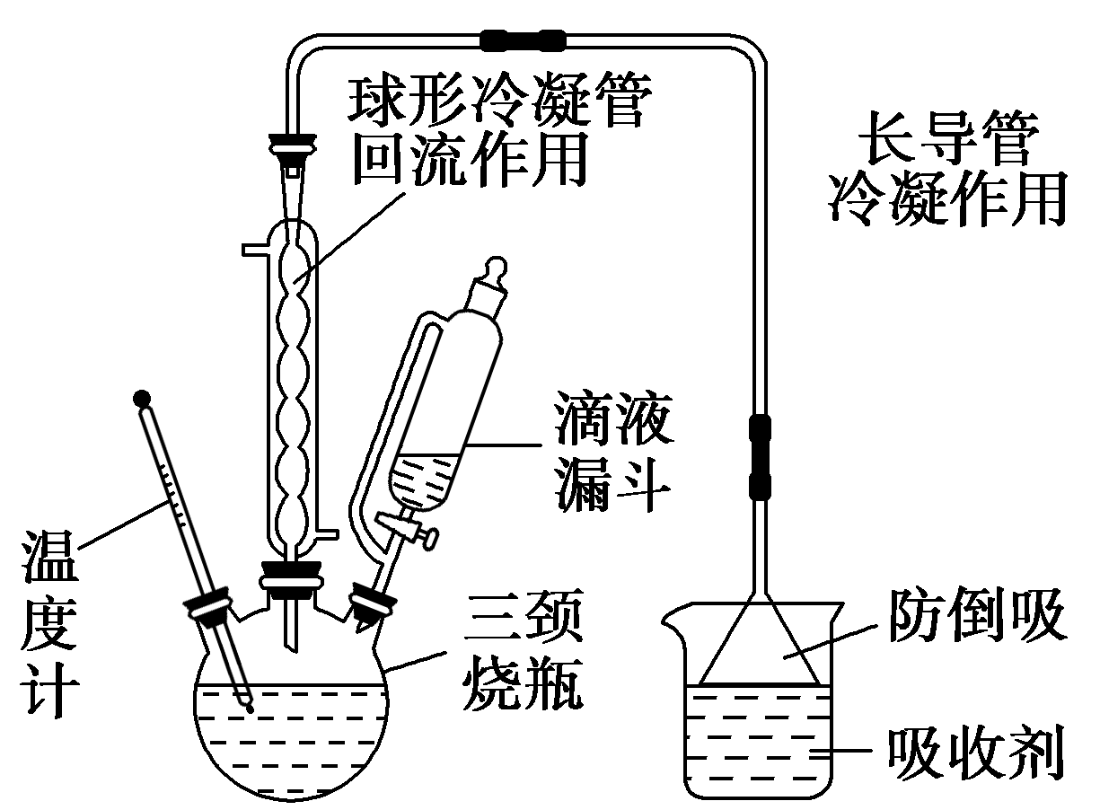
提醒：(1)有机物易挥发，因此在反应中通常要采用冷凝回流装置，以减少有机物的挥发，提高原料的利用率和产物的产率。
(2)有机反应通常都是可逆反应，且易发生副反应，因此常使某种价格较低的反应物过量，以提高另一反应物的转化率和产物的产率，同时在实验中需要控制反应条件，以减少副反应的发生。
二、常见有机物的分离与提纯方法
1．蒸馏：适用于沸点不同的互溶液体混合物分离。
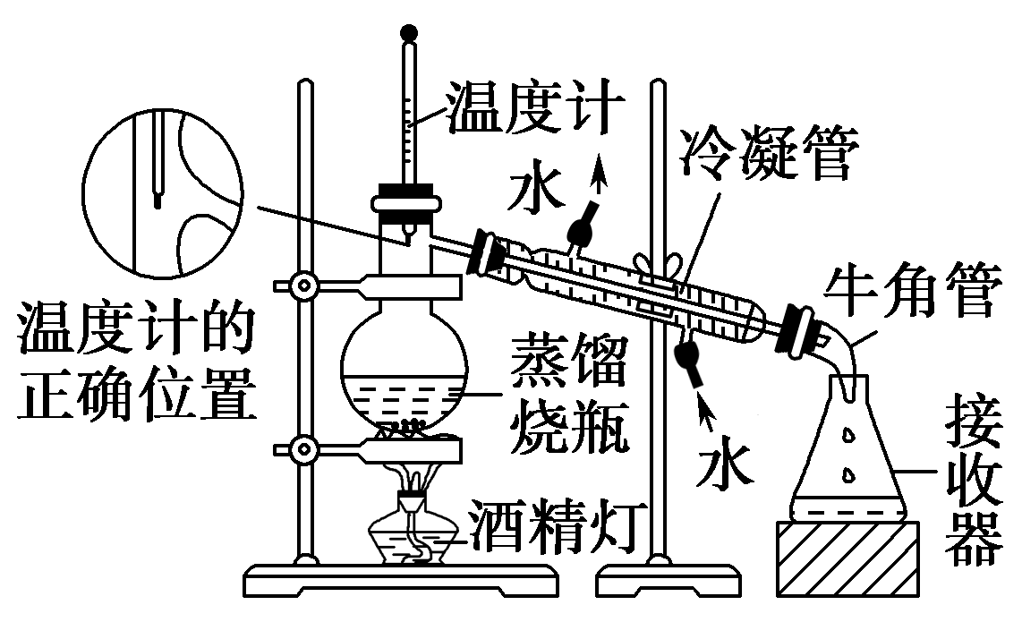
2．萃取分液
(1)萃取
萃取包括液—液萃取和固—液萃取。液—液萃取是利用有机物在互不相溶的两种溶剂中的溶解性不同，用一种溶剂把溶质从另一种溶剂中提取出来的过程。固—液萃取：用有机溶剂从固体物质中溶解出有机物的过程。
(2)分液：适用于两种互不相溶的液体混合物分离。
3．重结晶
(1)原理
重结晶是将晶体用溶剂(如蒸馏水)溶解，经过滤、蒸发、冷却等步骤后再次使之析出，以得到更加纯净的晶体的方法。重结晶常用于提纯固态化合物。
(2)适用条件
①杂质在所选溶剂中溶解度很小(使杂质析出)或很大(使杂质留在母液中)，易于除去。
②被提纯的物质在所选溶剂中的溶解度受温度影响较大，升温时溶解度增大，降温时溶解度减小，冷却后易结晶析出。
[想一想]
(1)如何除去乙醇中的水而得到无水乙醇？
(2)已知苯甲酸的熔点为122.4 ℃。用什么方法除去苯甲酸固体中的KCl?
[答案] (1)乙醇中加入一定量CaO，充分振荡，然后蒸馏得到乙醇。 (2)重结晶。
1．(2019·全国卷Ⅱ)咖啡因是一种生物碱(易溶于水及乙醇，熔点234.5 ℃，100 ℃以上开始升华)，有兴奋大脑神经和利尿等作用。茶叶中含咖啡因约1%～5%、单宁酸(K_{a}约为10^{－6}，易溶于水及乙醇)约3%～10%，还含有色素、纤维素等。实验室从茶叶中提取咖啡因的流程如下图所示。
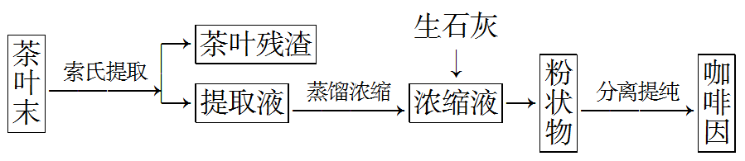
索氏提取装置如图所示。实验时烧瓶中溶剂受热蒸发，蒸汽沿蒸汽导管2上升至球形冷凝管，冷凝后滴入滤纸套筒1中，与茶叶末接触，进行萃取。萃取液液面达到虹吸管3顶端时，经虹吸管3返回烧瓶，从而实现对茶叶末的连续萃取。
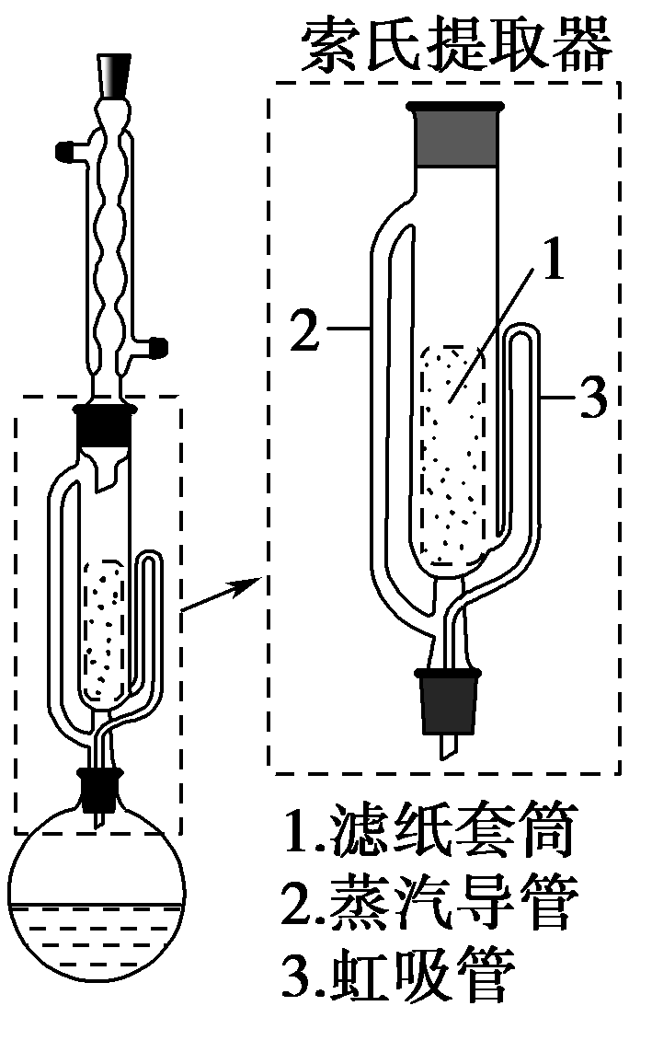
回答下列问题：
(1)实验时需将茶叶研细，放入滤纸套筒1中，研细的目的是________。圆底烧瓶中加入95%乙醇为溶剂，加热前还要加几粒________。
(2)提取过程不可选用明火直接加热，原因是____________。与常规的萃取相比，采用索氏提取器的优点是________________。
(3)提取液需经“蒸馏浓缩”除去大部分溶剂。与水相比，乙醇作为萃取剂的优点是____________________。“蒸馏浓缩”需选用的仪器除了圆底烧瓶、蒸馏头、温度计、接收管之外，还有________(填标号)。
A．直形冷凝管 B．球形冷凝管
C．接收瓶 D．烧杯
(4)浓缩液加生石灰的作用是中和________和吸收________。
(5)可采用如图所示的简易装置分离提纯咖啡因。将粉状物放入蒸发皿中并小火加热，咖啡因在扎有小孔的滤纸上凝结，该分离提纯方法的名称是________。
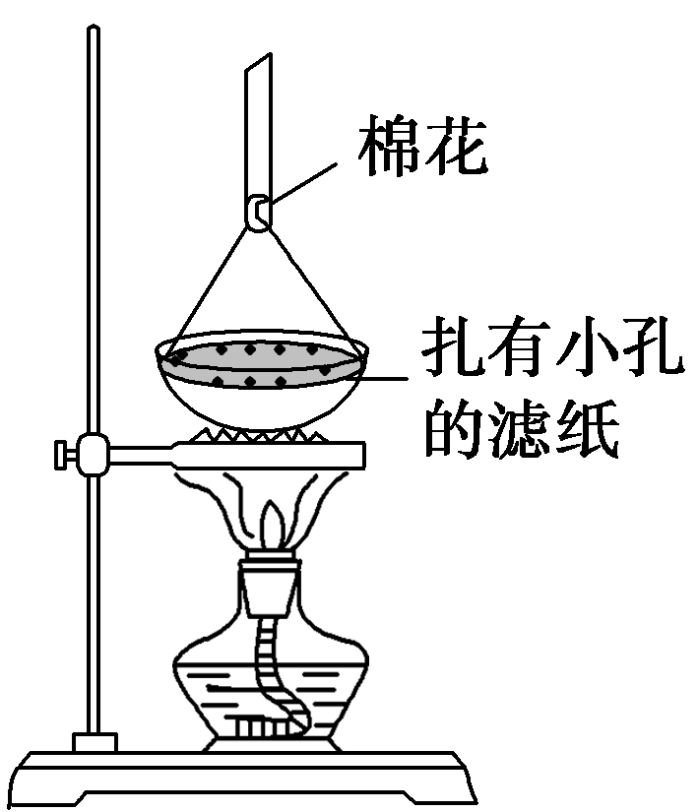
[解析] (1)为提高浸取速率，常将反应物研细，增大固体与液体的接触面积；由于有机物的沸点低，加热时易沸腾，因此常加入沸石，防止液体暴沸。
(2)乙醇的沸点低，易挥发、易燃烧，明火加热温度高，会导致乙醇挥发、燃烧，因此不能选用明火直接加热。根据索氏萃取的原理描述可知，采用索氏提取器的优点是溶剂的用量减少，可连续萃取(萃取效率高)。
(3)由于提取液需“蒸馏浓缩”除去大部分溶剂，所以与水相比，乙醇作为萃取剂的优点是乙醇沸点低，易浓缩。“蒸馏浓缩”需选用的仪器有圆底烧瓶、蒸馏头、温度计、接收管、直形冷凝管(球形冷凝管的主要用途是使气体冷却回流)、接收瓶等。
(4)茶叶中含单宁酸，加入生石灰的目的是中和单宁酸，同时吸收水分。
(5)粉状的咖啡因在蒸发皿中受热，在扎有小孔的滤纸上凝结变为固体，此过程称为升华。
[答案] (1)增加固液接触面积，提取充分 沸石 (2)乙醇易挥发，易燃 使用溶剂量少，可连续萃取(萃取效率高) (3)乙醇沸点低，易浓缩 AC (4)单宁酸 水 (5)升华
2．(2020·河南名校联考)有“退热冰”之称的乙酰苯胺具有退热镇痛作用，是较早使用的解热镇痛药，纯净苯胺是一种白色有光泽片状结晶，不仅本身是重要的药物，而且是磺胺类药物的原料，可作止痛剂、退热剂、防腐剂和染料中间体。实验室用苯胺与乙酸合成乙酰苯胺的反应实验装置如下(夹持及加热装置略)：
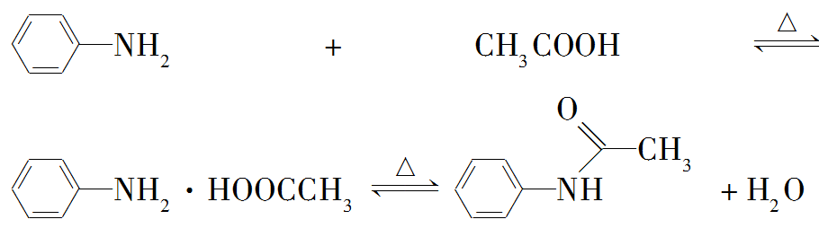
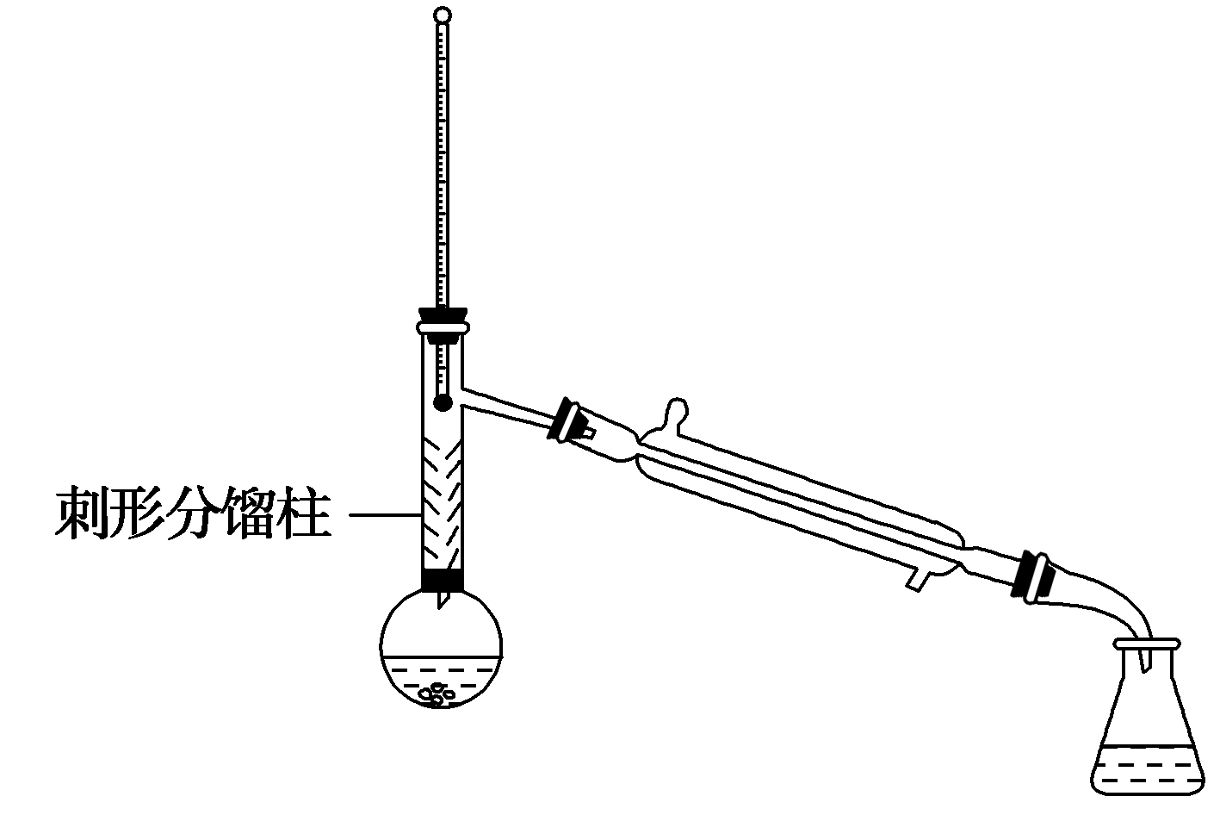
注：①苯胺与乙酸的反应速率较慢，且反应是可逆的。
②苯胺易氧化，加入少量锌粉，防止苯胺在反应过程中氧化。
③刺形分馏柱的作用相当于二次蒸馏，用于沸点差别不太大的混合物的分离。
可能用到的有关性质如下：(密度单位为g·cm^{－3})
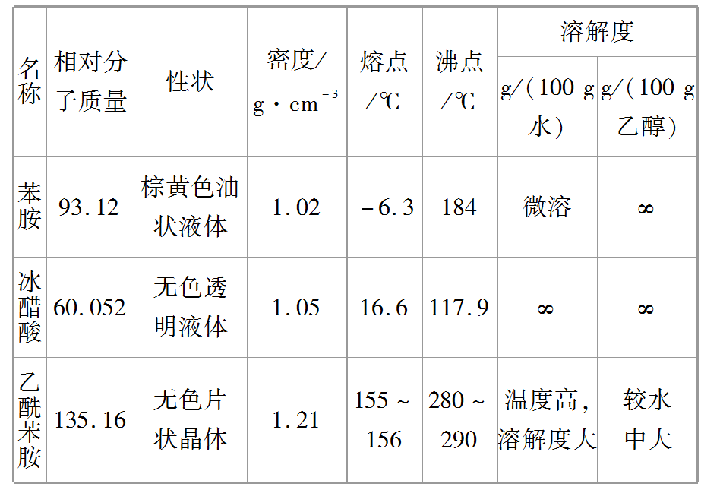
合成步骤：在50 mL圆底烧瓶中加入10 mL新蒸馏过的苯胺和15 mL冰乙酸(过量)及少许锌粉(约0.1 g)。用刺形分馏柱组装好分馏装置，小火加热10 min后再升高加热温度，使蒸气温度在一定范围内浮动1小时。在搅拌下趁热快速将反应物以细流倒入100 mL冷水中冷却。待乙酰苯胺晶体完全析出时，用布氏漏斗抽气过滤，洗涤，以除去残留酸液，抽干，即得粗乙酰苯胺。
分离提纯：
将粗乙酰苯胺溶于300 mL热水中，加热至沸腾。放置数分钟后，加入约0.5 g粉末状活性炭，用玻璃棒搅拌并煮沸10 min，然后进行热过滤，结晶，抽滤，晾干，称量并计算产率。
(1)由于冰醋酸具有强烈刺激性，实验中要在________内取用，加入过量冰乙酸的目的是__________________________。
(2)反应开始时要小火加热10 min是为了________________。
(3)实验中使用刺形分馏柱能较好地提高乙酰苯胺产率，试从化学平衡的角度分析其原因：__________________________________。
(4)反应中加热方式可采用________(填“水浴”“油浴”或“直接加热”)，蒸气温度的最佳范围是________(填字母代号)。
a．100～105 ℃ b．117.9～184 ℃ c．280～290 ℃
(5)判断反应基本完全的现象是________________________，洗涤乙酰苯胺粗品最合适的试剂是________(填字母代号)。
a．用少量热水洗
b．用少量冷水洗
c．先用冷水洗，再用热水洗
d．用酒精洗
(6)分离提纯乙酰苯胺时，在加入活性炭脱色前需放置数分钟，使热溶液稍冷却，其目的是______________，若加入过多的活性炭，使乙酰苯胺的产率________(填“偏大”“偏小”或“无影响”)。
(7)该实验最终得到纯品7.36 g，则乙酰苯胺的产率是________%(结果保留一位小数)。
[解析] (4)由于实验中需要将生成的水蒸出，分离出反应体系，从而促进反应正向进行，提高生成物的产率，而水的沸点是100 ℃，乙酸的沸点是117.9 ℃，温度过高容易将未反应的乙酸蒸出，降低反应物的利用率，且苯胺容易被氧化，生成副产物；温度过低又不能除去反应生成的水。因此将反应温度控制在比水的沸点高、比乙酸的沸点低的范围内，故可选用油浴加热的方法加热至100～105 ℃左右，就可以不断分离出反应过程中生成的水，同时又可以使乙酸回流到烧瓶内继续反应。(5)不断分离出生成物水，可以使反应正向进行，提高乙酰苯胺的产率，当反应结束时，冷凝管中不再有液滴流下；根据乙酰苯胺在水中的溶解性“温度高，溶解度大”，可知洗涤粗品最合适的试剂是用少量冷水洗，以减少因洗涤造成的损耗。(6)不能在沸腾的溶液中加入活性炭，以免引起暴沸；活性炭不宜加多，以免吸附部分产品，降低乙酰苯胺的产率。(7)由于乙酸过量，所以产生乙酰苯胺的量要以不足量的苯胺为标准来计算，乙酰苯胺的理论产量为m(乙酰苯胺)＝×135.16 g·mol^{－1}，而实际产量m(乙酰苯胺)＝7.36 g，所以乙酰苯胺的产率为7.36 g÷(×135.16 g·mol^{－1})×100%≈49.7%。
[答案] (1)通风橱 促进反应正向进行，提高苯胺的转化率
(2)让苯胺和乙酸反应成盐
(3)使用刺形分馏柱可以很好地将沸点差别不太大的乙酸和水分开，只将生成的水蒸出，使平衡向生成乙酰苯胺的方向移动，乙酸又可以回流到烧瓶内继续反应，从而提高乙酰苯胺的产率
(4)油浴 a
(5)冷凝管中不再有液滴流下 b
(6)防止暴沸 偏小
(7)49.7

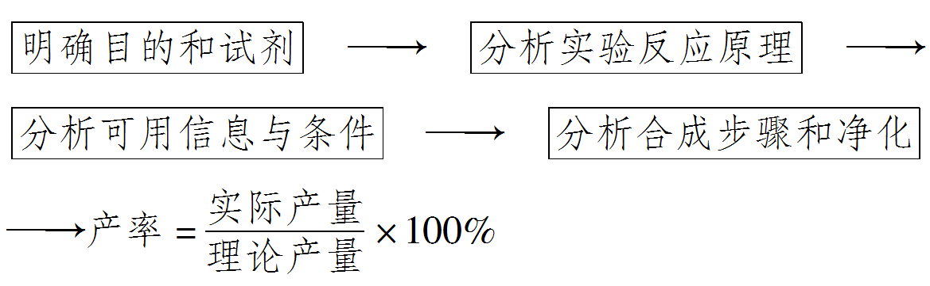
1．碳酸镧[La₂(CO₃)₃]难溶于水，常用于慢性肾衰竭患者高磷血症的治疗。实验室将CO₂、NH₃通入LaCl₃溶液反应制备碳酸镧，若pH过高，易生成碱式碳酸镧[La(OH)CO₃]，实验装置如图所示(夹持装置已略去)。
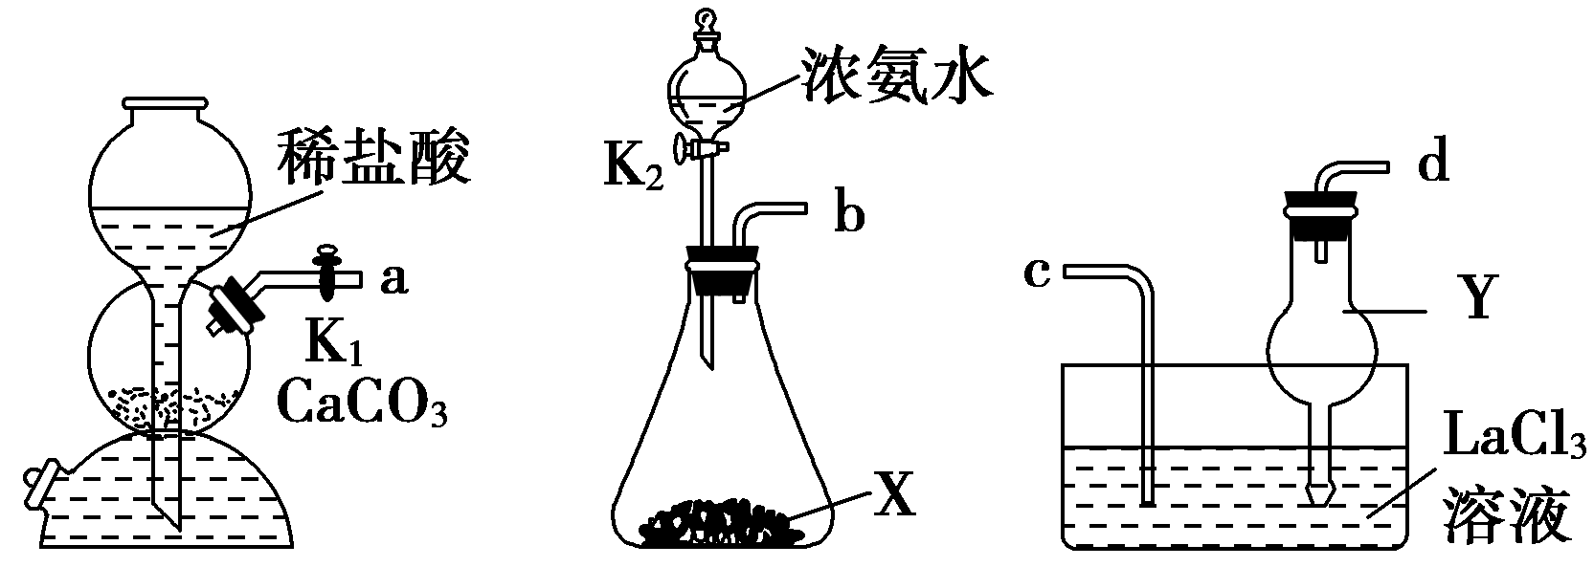
甲 乙 丙
(1)装置甲用于制备CO₂，检查该装置气密性的方法是________________
________________________________________________________________。
(2)装置乙用于制备NH₃，试剂X可以是________(填试剂名称)。
(3)装置丙用于制备碳酸镧，反应的原理为2LaCl₃＋6NH₃＋3CO₂＋3H₂O===La₂(CO₃)₃↓＋6NH₄Cl。
①实验仪器接口顺序为a接________(填接口导管字母)；若实验过程中某同学认为应先打开K₂，后打开K₁，你认为他的判断依据是___________________
________________________________________________________________。
②为制得纯度较高的碳酸镧，实验过程中需注意的问题是________。
(4)NaHCO₃溶液与LaCl₃溶液反应可生成碳酸镧，制备过程中会有气体逸出，则反应的离子方程式为____________________。若滴加NaHCO₃溶液过快，会降低碳酸镧的产率，其可能的原因是__________________________________
________________________________________________________________。
(5)测定产品中碳酸镧的质量分数：称取15.00 g样品，溶于10.0 mL稀盐酸中，加入10.00 mL NH₃—NH₄Cl缓冲溶液，加入0.200 0 g紫脲酸铵混合指示剂，用0.500 0 mol·L^{－1} EDTA(Na₂H₂Y)标准溶液滴定至溶液呈蓝紫色(La^{3＋}＋H₂Y^{2－}===LaY－＋2H＋)，消耗EDTA标准溶液120.0 mL，则产品中碳酸镧的质量分数为________。
[解析] (1)采用“压强差”法检查装置甲的气密性，其方法是关闭K₁，向球形漏斗中加水至漏斗内外液面形成高度差，一段时间后，液面高度差保持不变，说明装置甲的气密性良好。(2)装置乙用于制备NH₃，实验条件是固体和液体不加热制取气体，可利用浓氨水和生石灰或碱石灰制备NH₃，故试剂X可以是生石灰或碱石灰。
(3)①NH₃极易溶于水，易引起倒吸，装置丙中导管d末端接干燥管，其作用是防止倒吸，故实验仪器接口是a接c，b接d。该同学的判断依据是NH₃极易溶于水，先通入NH₃形成碱性溶液，再通入CO₂，故实验中先打开K₂，后打开K₁。②为保证碳酸镧的纯度，实验过程中要控制通入NH₃(或CO₂)的量，避免溶液的pH过高，防止生成碱式碳酸镧。
(4)NaHCO₃溶液与LaCl₃溶液反应可生成碳酸镧，制备过程中会有气体逸出，该气体应为CO₂，反应的离子方程式为2La^{3＋}＋6HCO===La₂(CO₃)₃↓＋3CO₂↑＋3H₂O。若滴加NaHCO₃溶液过快，溶液的碱性增强，易生成碱式碳酸镧，降低碳酸镧的产率。
(5)滴定过程消耗EDTA的物质的量为120.0×10^{－3} L×0.500 0 mol·L^{－1}＝0.06 mol，根据反应La^{3＋}＋H₂Y^{2－}===LaY－＋2H＋可得n(La^{3＋})＝n(H₂Y^{2－})＝0.06 mol，则有n[La₂(CO₃)₃]＝0.03 mol，m[La₂(CO₃)₃]＝0.03 mol×458 g·mol^{－1}＝13.74 g，故产品中碳酸镧的质量分数为×100%＝91.6%。
[答案] (1)关闭K₁，向球形漏斗中加水至漏斗内外液面形成高度差，一段时间后，液面高度差保持不变，说明装置甲的气密性良好
(2)生石灰或碱石灰(合理即可)
(3)①c 氨气易溶于水，形成的碱性环境易于吸收更多的二氧化碳 ②控制通入NH₃(或CO₂)的量
(4)2La^{3＋}＋6HCO===La₂(CO₃)₃↓＋3CO₂↑＋3H₂O 溶液的碱性增强，易生成碱式碳酸镧 (5)91.6%
2．苯甲酸乙酯可用于配制香水香精和人造精油，还可以作为食用香精用于食品中。实验室可用苯甲酸与乙醇为原料制备苯甲酸乙酯，制备装置如图所示(部分装置已省略)。
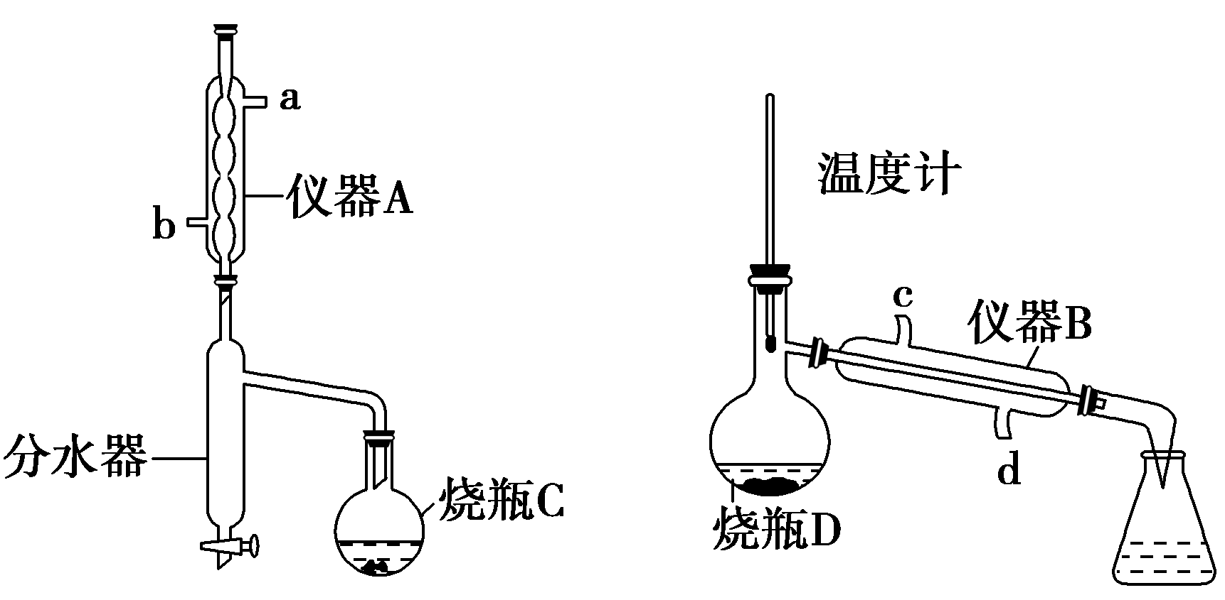
图甲 图乙
已知：
表1 部分物质的物理性质
物质 | 乙醇 | 苯甲酸 | 环己烷 | 乙醚 | 苯甲酸
乙酯密度/ (g·cm^{－3}) | 0.789 3 | 1.265 9 | 0.778 5 | 0.731 8 | 1.050 0
熔点/℃ | －114.0 | 122.1 | 6.5 | －116.3 | －34.6
沸点/℃ | 78.5 | 249.0 | 80.0 | 34.5 | 211.0～213.0
制备方法：①在烧瓶C中加入一定量的下列物质(如表2)。按图甲所示安装好装置，加热烧瓶C。反应一段时间后，停止加热。
表2 试剂及用量
物质 | 苯甲酸 | 乙醇 | 环己烷 | 浓硫酸
量 | 2.44 g | 15.0 mL | 10.0 mL | 3.0 mL
②将烧瓶C中的反应液倒入盛有30 mL水的烧杯中，加入Na₂CO₃，至溶液呈中性。
③用分液漏斗分出有机层，再用乙醚萃取水层中的残留产品，二者合并，加入图乙的烧瓶D中，加入沸石并加入无水硫酸镁，加热蒸馏，制得产品2.6 mL。
回答下列问题：
(1)仪器A的名称是________，仪器A和仪器B的自来水进水口分别为b口、d口，这种进水方式，冷却效果好，原因是________。
(2)环己烷、乙醇与水可形成共沸物，沸点为62.1 ℃。烧瓶C的最佳加热方式是________，分水器的“分水”原理是__________，制备苯甲酸乙酯时，加入的环己烷的作用是____________________。
(3)Na₂CO₃的作用是________。
(4)采用图乙装置进行蒸馏操作，加入无水硫酸镁的目的是__________________，在锥形瓶中，收集________ ℃的馏分。
(5)该制备方法中苯甲酸乙酯的产率是________。
[解析] (2)由共沸物的沸点低于100 ℃可知最好采用水浴加热的方式；加热过程中，环己烷、乙醇与水形成共沸物在球形冷凝管中冷凝回流到分水器中，形成有机层和水层，上层有机层从支管处流回烧瓶C，继续参与反应，打开分水器旋塞，放出下面的水层；环己烷为有机溶剂，可溶解固体苯甲酸，使苯甲酸更易参与反应，且环己烷与乙醇、水形成共沸物，便于水的分离，有利于生成苯甲酸乙酯。(3)反应结束后，催化剂浓硫酸仍然存在于混合物体系中，用Na₂CO₃固体可除去。(4)无水硫酸镁可除去苯甲酸乙酯中的水分；苯甲酸乙酯的沸点范围是211.0～213.0 ℃，蒸馏时应收集该温度范围内的馏出物。(5)计算可知乙醇过量，用苯甲酸的量进行计算，苯甲酸乙酯的理论产量是 mol×150 g·mol^{－1}＝3.0 g；实际产量是2.6 mL×1.050 0 g·cm^{－3}＝2.73 g，则产率为×100%＝91%。
[答案] (1)球形冷凝管 冷却水从下口进入，流速慢，可充满冷凝管，充分冷凝蒸气
(2)水浴加热 环己烷、乙醇与水形成共沸物冷凝回流，在分水器中分层，上层有机层从支管处流回烧瓶C，下面水层从分水器下口放出 溶解苯甲酸，与乙醇、水形成共沸物，便于水的分离，有利于生成苯甲酸乙酯
(3)除去H₂SO₄
(4)干燥目标产物 211.0～213.0
(5)91%

